涉执房地产处置司法评估报告


估价报告编号：泰宇房评(2022)G0722号
估价项目名称：乐至县人民法院因司法处置涉及的邓斯铭、易玲所属位于重庆市涪陵区顺江大道望江路99号1-3、1-4、1-5、1-6、1-9、1-10号、1层1至4号夹层商业用房、重庆市涪陵区兴华东路9号博联大厦B幢4-2号成套住宅，易玲所属位于重庆市涪陵区兴华东路9号博联大厦B幢2-1、2-2号商业用房市场价值评估
估价委托人：乐至县人民法院
房地产估价机构：成都泰宇房地产资产评估有限责任公司
注册房地产估价师：姓名：何泽强 注册号：5120050078
注册房地产估价师：姓名：谢 冰 注册号：5120050042
估价报告出具日期：2022年7月6日

成都泰宇房地产资产评估有限责任公司
公司地址：成都市青羊区西华门街17号6楼608号
电话号码：86638806 86638807
传真号码：86243688
致估价委托人函
乐至县人民法院：
承蒙委托，我公司对贵单位委托的邓斯铭、易玲所属位于重庆市涪陵区顺江大道望江路99号1-3、1-4、1-5、1-6、1-9、1-10号、1层1至4号夹层商业用房、重庆市涪陵区兴华东路9号博联大厦B幢4-2号成套住宅，易玲所属位于重庆市涪陵区兴华东路9号博联大厦B幢2-1、2-2号商业用房市场价值进行了评估。
估价目的：为人民法院确定财产处置参考价提供参考依据。
估价对象：估价对象为乐至县人民法院受理(2022)川2022执恢26号四川乐至农村商业银行股份有限公司与邓斯铭、易玲、邓美美金融借款合同纠纷一案涉及的邓斯铭、易玲所属位于重庆市涪陵区顺江大道望江路99号1-3、1-4、1-5、1-6、1-9、1-10号、1层1至4号夹层商业用房及其分摊占用的出让商业用地土地使用权、重庆市涪陵区兴华东路9号博联大厦B幢4-2号成套住宅及其分摊占用的出让城镇住宅用地土地使用权，易玲所属位于重庆市涪陵区兴华东路9号博联大厦B幢2-1、2-2号商业用房及其分摊占用的出让商服用地土地使用权，总建筑面积为1527.21平方米，分摊占用的土地使用权面积为122.95平方米。
价值时点：二〇二二年六月二十二日。
价值类型：市场价值。
估价方法：收益法、比较法。
估价结果：估价人员根据特定的估价目的，遵循公认的估价原则，按照严谨的估价程序，选用适宜的估价方法，在对影响估价对象价值因素进行综合分析的基础上，满足估价假设和限制条件下，确定估价对象在价值时点二〇二二年六月二十二日的估价结果如下：
币种：人民币
评估总价(小写)：1028.05万元
评估总价(大写)：壹仟零贰拾捌万零伍佰元整
产权证号 | 权利人 | 坐落 | 所在楼层 | 房屋用途 | 房屋建筑面积(㎡) | 评估单价(元/㎡) | 评估总价(万元)
303房地证2011字第14012号 | 邓斯铭、易玲 | 重庆市涪陵区顺江大道望江路99号1-3号 | 1 | 商业用房 | 44.79 | 8491 | 38.03
303房地证2011字第14011号 | 邓斯铭、易玲 | 重庆市涪陵区顺江大道望江路99号1-4号 | 1 | 商业用房 | 67.18 | 8746 | 58.76
303房地证2011字第14010号 | 邓斯铭、易玲 | 重庆市涪陵区顺江大道望江路99号1-5号 | 1 | 商业用房 | 44.79 | 8491 | 38.03
303房地证2011字第14009号 | 邓斯铭、易玲 | 重庆市涪陵区顺江大道望江路99号1-6号 | 1 | 商业用房 | 55.12 | 8576 | 47.27
303房地证2011字第14006号 | 邓斯铭、易玲 | 重庆市涪陵区顺江大道望江路99号1-9号 | 1 | 商业用房 | 44.79 | 8491 | 38.03
303房地证2011字第14005号 | 邓斯铭、易玲 | 重庆市涪陵区顺江大道望江路99号1-10号 | 1 | 商业用房 | 67.18 | 8746 | 58.76
303房地证2011字第14080号 | 邓斯铭、易玲 | 重庆市涪陵区顺江大道望江路99号1层1至4号夹层 | 1层夹层 | 商业用房 | 188.92 | 3014 | 56.94
303房地证2013字第50285号 | 邓斯铭、易玲 | 重庆市涪陵区兴华东路9号博联大厦B幢4-2号 | 4 | 成套住宅 | 265.08 | 4519 | 119.79
303房地证2007字第04810号 | 易玲 | 重庆市涪陵区兴华东路9号博联大厦B幢2-1、2-2号 | 2 | 商业用房 | 749.36 | 7639 | 572.44
合计 |  |  |  |  | 1527.21 |  | 1028.05
特别提示：
1、币种为人民币。
2、估价结果包含房屋及其附属设施设备所有权价值、室内装饰装修所有权价值、房屋分摊占用的土地使用权价值，该价值为交易双方按照法律法规规定各自负担交易税费的价格。
3、估价对象登记房屋坐落为重庆市涪陵区顺江大道望江路99号1-3、1-4、1-5、1-6、1-9、1-10号、1层1至4号夹层的商业用房，估价人员实地查勘情况为其中的望江路99号1-6号实际门牌号为望江路99附2号、望江路99号1-9号实际门牌号为望江路99附5号、望江路99号1-10号实际门牌号为望江路99附6号，其余房号房屋未见门牌号；位于重庆市涪陵区兴华东路9号博联大厦B幢4-2号成套住宅用房，估价人员实地查勘坐落为兴华东路9号附4号4层501、502、503、505、506、507、508号；位于重庆市涪陵区兴华东路9号博联大厦B幢2-1、2-2号商业用房，估价人员实地查勘坐落为兴华东路9号附4号2层，未见房号。根据估价委托人现场指界核实，确认实地查勘地址与证载地址为同一地址，并以此为假设前提。
4、应当按照法律规定和评估报告载明的用途、使用人、使用期限等使用范围使用评估报告。否则，房地产估价机构和注册房地产估价师依法不承担责任。
5、评估结果仅为人民法院确定财产处置参考价服务，不是评估对象处置可实现的成交价格，也不应当被视为对评估对象处置成交价格的保证。
6、财产拍卖或者变卖之日与价值时点不一致，可能导致评估结果对应的评估对象状况、房地产市场状况、欠缴税费状况等与财产拍卖或者变卖时的相应状况不一致，发生明显变化的，评估结果应当进行相应调整后才可使用。
7、在评估报告使用期限或者评估结果有效期内，评估报告或者评估结果未使用之前，如果评估对象状况或者房地产市场状况发生明显变化的，评估结果应当进行相应调整后才可使用。

成都泰宇房地产资产评估有限责任公司
法定代表人：汪静
二〇二二年七月六日

目 录

一、估价师声明 5
二、估价假设和限制条件 6
三、估价结果报告 10
(一)、估价委托人 10
(二)、房地产估价机构 10
(三)、估价目的 10
(四)、估价对象 11
(五)、价值时点 18
(六)、价值类型 18
(七)、估价原则 18
(八)、估价依据 20
(九)、估价方法 21
(十)、估价结果 24
(十一)、注册房地产估价师 27
(十二)、实地查勘期 27
(十三)、估价作业期 27
四、估价技术报告 27
五、附件 28
1、 (2022)川2022执恢26号《四川省乐至县人民法院委托书》复印件； 28
2、 估价对象位置图； 28
3、 估价对象相关照片； 28
4、 估价对象《房地产实地查勘情况表》复印件； 28
5、 估价对象《重庆市房地产权证》复印件； 28
6、 估价对象《不动产登记证明》复印件； 28
7、 专业帮助情况和相关专业意见； 28
8、 房地产估价机构营业执照复印件； 28
9、 房地产估价机构备案证书复印件； 28
10、 注册房地产估价师注册证书复印件。 28

一、估价师声明

1、注册房地产估价师在估价报告中对事实的说明是真实和准确的，没有虚假记载、误导性陈述和重大遗漏。
2、估价报告中的分析、意见和结论是注册房地产估价师独立、客观、公正的专业分析、意见和结论，但受到估价报告中已说明的估价假设和限制条件的限制。
3、注册房地产估价师与估价报告中的估价对象没有现实或潜在的利益，与估价委托人及估价利害关系人没有利害关系，也对估价对象、估价委托人及估价利害关系人没有偏见。
4、注册房地产估价师是按照GB/T50291-2015《房地产估价规范》、GB/T50899-2013《房地产估价基本术语标准》、中房学[2021]37号《关于印发<涉执房地产处置司法评估指导意见(试行)>的通知》的规定进行估价工作，撰写估价报告。

姓名 | 注册号 | 签名 | 签名日期
何泽强 | 5120050078 |  | 年 月 日
谢 冰 | 5120050042 |  | 年 月 日

二、估价假设和限制条件
(一)、估价假设
1、一般假设
(1)、假设在价值时点时房地产市场为公开、公平的均衡市场。
(2)、假设估价对象(房屋及其占用范围内应分摊的土地使用权)通过合法方式取得，产权关系清晰、合法，无所有权和使用权异议。
(3)、估价人员对估价委托人提供的估价对象的权属、面积、用途等资料进行了检查，估价委托人仅提供了估价对象的权属证书复印件，未提供其权属证书原件。假设估价委托人提供的资料合法、真实、准确、完整、有效，与估价对象权属证书原件登记的内容一致，假设估价委托人向估价人员现场介绍指认的房地产项目与其提供的资料一一相对应吻合，否则本估价报告无效，因估价委托人提供的资料和陈述的情况有误而引起的后果，估价机构和估价人员不承担相应责任。
(4)、估价人员对估价对象房地产的实物状况及区位状况进行了实地查勘，未对房屋安全质量及环境污染程度进行检测鉴定，假设估价对象房屋质量符合国家有关技术、质量、验收规范，符合国家有关安全使用标准，并足以维持其安全、正常使用为前提。如果报告的使用人对房屋质量问题存在疑问，建议委托专业机构另行检测鉴定。
(5)、根据注册房地产估价师实地查勘，估价对象中的1层1至4号夹层商业用房目前空置，其余房屋目前已对外出租，经过尽职调查，未发现估价对象存在用益物权及其他占有使用情况，本次估价假设估价对象不存在用益物权及其他占有使用情况。
(6)、注册房地产估价师未能查询到估价对象是否存在欠缴税金及相关费用，包括税收、物业费、供暖费、水电气费等及其滞纳金，本次估价假设估价对象不存在欠缴税金及相关费用。
(7)、本报告未考虑估价对象物业转让时应缴纳的各项交易税费对其市场价值的影响，假设估价对象交易税费负担方式为按照法律法规规定，转让人和买受人各自负担。
(8)、本次估价假设估价对象房地产保持价值时点时登记的商业用房、成套住宅持续使用，且为估价对象合法的最高最佳利用用途。
(9)、本报告所采用的房屋建筑面积、土地面积等以估价委托人提供的《重庆市房地产权证》载明的数据为依据，我们对该等数据未实测，假设房屋建筑面积和土地面积准确无误。
2、未定事项假设
无未定事项假设。
3、背离事实假设
(1)、至价值时点，估价对象房地产已设立了抵押权等他项权利限制，目前该房地产尚未注销抵押登记，且估价对象已被依法查封，尚未解除限制登记。根据中房学[2021]37号《关于印发<涉执房地产处置司法评估指导意见(试行)>的通知》记载：“第十三条 涉执房地产处置司法评估结果不应当考虑评估对象被查封以及原有的担保物权和其他优先受偿权的影响”。根据本报告估价目的，假设在价值时点估价对象未设立抵押权及其他担保物权，假设价值时点估价对象不存在特定的法定优先受偿款。假设估价对象不存在也不涉及任何法律纠纷，不存在司法机关和行政机关依法裁决查封或者以其他形式限制该房地产权利的情形，为法律、法规允许在公开市场上自由转让的标的物。
(2)、根据注册房地产估价师实地查勘，至价值时点，估价对象中的1层1至4号夹层商业用房目前空置，其余房屋目前已对外出租，估价委托人未提供估价对象的《房屋租赁合同》，为了体现估价对象的客观市场价值水平，本次估价假设估价对象实际租金与区域类似物业客观市场租金水平一致，未考虑租赁权对估价对象房地产价值的影响。
4、不相一致假设
估价对象登记房屋坐落为重庆市涪陵区顺江大道望江路99号1-3、1-4、1-5、1-6、1-9、1-10号、1层1至4号夹层的商业用房，估价人员实地查勘情况为其中的望江路99号1-6号实际门牌号为望江路99附2号、望江路99号1-9号实际门牌号为望江路99附5号、望江路99号1-10号实际门牌号为望江路99附6号，其余房号房屋未见门牌号；位于重庆市涪陵区兴华东路9号博联大厦B幢4-2号成套住宅用房，估价人员实地查勘坐落为兴华东路9号附4号4层501、502、503、505、506、507、508号；位于重庆市涪陵区兴华东路9号博联大厦B幢2-1、2-2号商业用房，估价人员实地查勘坐落为兴华东路9号附4号2层，未见房号。根据估价委托人现场指界核实，确认实地查勘地址与证载地址为同一地址，并以此为假设前提。
5、依据不足假设
无依据不足假设。
(二)、估价报告使用限制
1、本报告估价结果仅供估价委托人将估价对象进行处置时提供市场价值参考依据，不能作为变现处置的执行价格，不得用于其他估价目的。由于估价对象的变现处置价格受多种因素的影响，存在着许多的不确定性，本估价机构和估价人员对估价对象所能实现的最终变现处置价格不承担任何责任。根据本报告估价目的，估价委托人应充分考虑如下因素：(1)、估价对象产权性质；(2)、市场供求状况及房地产市场价格波动风险；(3)、短期强制处分的不确定性及变现费用；(4)、物业转让时应缴纳的各项税费；(5)、资产占有单位的金融信用、经营能力及估价对象的现时经营利用状况；(6)、资产处置时采取的付款方式；(7)、估价对象自身个别条件及区位条件；(8)、变现方式(整体变现或拆分变现)及变现时间的长短等。
2、本估价报告使用期限自估价报告出具之日起为壹年(自2022年7月6日起至2023年7月5日止)。报告使用人需在本估价报告的使用期限内使用，我们对超过报告使用期限而使用本估价报告所造成的一切后果不承担责任。在本报告使用期限内若国家政策、市场经济环境及物业本身的物理状况等因素或本报告估价假设和限制条件发生重大变动，且这些变动会对估价结果产生重大影响时，根据估价目的的实际需要，在必要情况下，应重新委托估价。
3、本报告估价结果包含房屋及其附属设施设备所有权价值、室内装饰装修所有权价值、房屋分摊占用的土地使用权价值，但不包含室内可移动资产的价值，该价值为交易双方按照法律法规规定各自负担交易税费的价格。
4、本报告估价结果未考虑抵押权及其他担保物权等他项权利的影响。
5、本报告未考虑评估费、拍卖费、诉讼费、律师费等财产处置费用对估价结果的影响。
6、本报告估价结果未考虑国家宏观经济政策发生重大变化、未来市场变化、自然灾害等不可抗力等因素的影响。
7、未经本单位书面同意，本估价报告的全部或任何部分不得向估价委托人和估价报告审查部门之外的单位和个人提供，也不得发表于任何公开媒体。本估价机构对任何第三者及其他目的的应用行为不承担责任。
8、本报告书应与估价对象真实、合法、有效的权属证书及其相关合法资料一并使用方才有效，因估价委托人提供的资料失实或提供虚假资料造成估价结果有误的，估价机构和估价人员不承担相应责任。
9、本报告书由正文和附件两个部分共同构成，不得随意分割使用。本报告经房地产估价机构盖章、法定代表人签章、注册房地产估价师签字，并作为一个整体时有效，本公司对本次估价结果拥有最终解释权。
10、如发现本报告内的文字或数字因打印、校对或其它原因出现错误时，请及时通知本公司进行更正，否则报告错误部分无效。

三、估价结果报告

(一)、估价委托人
名称：乐至县人民法院
联系人：谢文
联系电话：028-26306638

(二)、房地产估价机构
名称：成都泰宇房地产资产评估有限责任公司
统一社会信用代码：91510100730192665J
类型：有限责任公司(自然人投资或控股)
住所：成都市青羊区西华门街17号6楼608号
法定代表人：汪静
注册资本：(人民币)伍佰万元
成立日期：2001年7月9日
营业期限：2001年7月9日至长期
经营范围：一般项目:房地产评估；资产评估；土地调查评估服务；社会稳定风险评估；工程造价咨询业务；房地产咨询；不动产登记代理服务；土地整治服务；规划设计管理；房屋拆迁服务；税务服务；软件开发；物联网技术服务；信息技术咨询服务；市场调查（不含涉外调查）；人力资源服务（不含职业中介活动、劳务消遣服务）（除依法须经批准的项目外，凭营业执照依法自主开展经营活动）。许可项目：国土空间规划编制；注册会计师业务（依法须经批准的项目，经相关部门批准后方可开展经营活动，具体经营项目以相关部门批准文件经许可证件为准）。
备案等级：壹级
证书编号：川建房估备字[2019]0240号
有效期限：2019年09月04日至2022年09月04日

(三)、估价目的
为人民法院确定财产处置参考价提供参考依据。

(四)、估价对象
1、估价对象基本状况
估价对象为乐至县人民法院受理(2022)川2022执恢26号四川乐至农村商业银行股份有限公司与邓斯铭、易玲、邓美美金融借款合同纠纷一案涉及的邓斯铭、易玲所属位于重庆市涪陵区顺江大道望江路99号1-3、1-4、1-5、1-6、1-9、1-10号、1层1至4号夹层商业用房及其分摊占用的出让商业用地土地使用权、重庆市涪陵区兴华东路9号博联大厦B幢4-2号成套住宅及其分摊占用的出让城镇住宅用地土地使用权，易玲所属位于重庆市涪陵区兴华东路9号博联大厦B幢2-1、2-2号商业用房及其分摊占用的出让商服用地土地使用权，总建筑面积为1527.21平方米，分摊占用的土地使用权面积为122.95平方米。
2、实物状况描述与分析
(1)土地实物状况描述与分析
名称 | 乌江航道管理段移民房 |  |  |  |  |  |  | 博联大厦
坐落 | 重庆市涪陵区顺江大道望江路99号1-3号 | 重庆市涪陵区顺江大道望江路99号1-4号 | 重庆市涪陵区顺江大道望江路99号1-5号 | 重庆市涪陵区顺江大道望江路99号1-6号 | 重庆市涪陵区顺江大道望江路99号1-9号 | 重庆市涪陵区顺江大道望江路99号1-10号 | 重庆市涪陵区顺江大道望江路99号1层1至4号夹层 | 重庆市涪陵区兴华东路9号博联大厦B幢4-2号 | 重庆市涪陵区兴华东路9号博联大厦B幢2-1、2-2号
土地用途 | 商业 | 商业 | 商业 | 商业 | 商业 | 商业 | 商业 | 城镇住宅用地 | 商服
使用权面积(㎡) | 2.78 | 4.17 | 2.78 | 3.42 | 2.78 | 4.17 | 11.72 | 23.81 | 67.32
四至 | 东临空地，南临空地，西临望江路，北临空地； |  |  |  |  |  |  | 东临通道，南临兴华东路，西临爱上东城小区，北临空地；
宗地形状 | 估价对象项目所在宗地形状较规则，呈较规则梯形，对土地利用无影响； |  |  |  |  |  |  | 估价对象项目所在宗地形状较规则，呈较规则矩形，对土地利用无影响；
地形、地势 | 估价对象宗地地形有一定起伏，地势北低南高，有一定坡度，施工建设受到一定影响； |  |  |  |  |  |  | 估价对象宗地地形有一定起伏，地势东低西高，有一定坡度，施工建设受到一定影响；
土壤、地质 | 根据实地查勘及估价委托人介绍，估价对象宗地土壤为壤土，地质承载力较强，无不良地质现象，土壤、地质条件适于建筑； |  |  |  |  |  |  | 根据实地查勘及估价委托人介绍，估价对象宗地土壤为壤土，地质承载力较强，无不良地质现象，土壤、地质条件适于建筑；
开发程度 | 目前宗地外已达“六通”(通上水、通下水、通电、通讯、通气、通路)，宗地内已达“五通一平”(通上水、通下水、通电、通讯、通路及场地平整)开发程度； |  |  |  |  |  |  | 目前宗地外已达“六通”(通上水、通下水、通电、通讯、通气、通路)，宗地内已达“五通一平”(通上水、通下水、通电、通讯、通路及场地平整)开发程度；
土地平整程度 | 估价对象宗地内场地平整已完成，路面已进行硬化处理； |  |  |  |  |  |  | 估价对象宗地内场地平整已完成，路面已进行硬化处理；
其他说明 | 无 |  |  |  |  |  |  | 无
土地实物状况分析 | 综上所述，估价对象土地实物状况总体较好，对估价对象房地产价值有增值影响。 |  |  |  |  |  |  | 综上所述，估价对象土地实物状况总体较好，对估价对象房地产价值有增值影响。
(2)建筑物实物状况描述与分析
建筑物实物状况表1
序号 | 1 | 2 | 3 | 4 | 5
名称 | 乌江航道管理段移民房 | 乌江航道管理段移民房 | 乌江航道管理段移民房 | 乌江航道管理段移民房 | 乌江航道管理段移民房
登记坐落 | 重庆市涪陵区顺江大道望江路99号1-3号 | 重庆市涪陵区顺江大道望江路99号1-4号 | 重庆市涪陵区顺江大道望江路99号1-5号 | 重庆市涪陵区顺江大道望江路99号1-6号 | 重庆市涪陵区顺江大道望江路99号1-9号
实际坐落 | 重庆市涪陵区顺江大道望江路99号1-3号(未见房号) | 重庆市涪陵区顺江大道望江路99号1-4号(未见房号) | 重庆市涪陵区顺江大道望江路99号1-5号(未见房号) | 重庆市涪陵区顺江大道望江路99附2号 | 重庆市涪陵区顺江大道望江路99附5号
总楼层 | 18 | 18 | 18 | 18 | 18
所在楼层 | 1 | 1 | 1 | 1 | 1
建筑结构 | 钢混 | 钢混 | 钢混 | 钢混 | 钢混
登记用途 | 商业用房 | 商业用房 | 商业用房 | 商业用房 | 商业用房
实际用途 | 加工厂 | 加工厂 | 医院 | 医院 | 商业用房
利用现状 | 出租，与1-4号打通，目前为刘记汽车脚垫加工厂 | 出租，与1-3号打通，目前为刘记汽车脚垫加工厂 | 出租，与1-6号打通，目前为仁泰中医院康复门诊 | 出租，与1-5号打通，目前为仁泰中医院康复门诊 | 出租，目前为碗碗羊肉馆
建筑面积(㎡) | 44.79 | 67.18 | 44.79 | 55.12 | 44.79
空间布局 | 平层，空间布局规则； | 平层，空间布局规则； | 平层，空间布局规则； | 平层，空间布局规则； | 平层，空间布局规则；
层高(米) | 3.6 | 3.6 | 3.6 | 3.6 | 3.6
开间(米) | 3.6 | 5.4 | 3.6 | 4.2 | 3.6
进深(米) | 11.7 | 11.7 | 11.7 | 11.7 | 11.7
朝向 | 东西朝向 | 东西朝向 | 东西朝向 | 东西朝向 | 东西朝向
建筑功能 | 估价对象室内光线较充足，采光、日照条件较好，通风状况良好，防水、保温、隔热、隔声等建筑功能较好； | 估价对象室内光线较充足，采光、日照条件较好，通风状况良好，防水、保温、隔热、隔声等建筑功能较好； | 估价对象室内光线较充足，采光、日照条件较好，通风状况良好，防水、保温、隔热、隔声等建筑功能较好； | 估价对象室内光线较充足，采光、日照条件较好，通风状况良好，防水、保温、隔热、隔声等建筑功能较好； | 估价对象室内光线较充足，采光、日照条件较好，通风状况良好，防水、保温、隔热、隔声等建筑功能较好；
外观 | 外观一般，造型普通； | 外观一般，造型普通； | 外观一般，造型普通； | 外观一般，造型普通； | 外观一般，造型普通；
装饰装修 | 外墙贴瓷砖，室内地面铺地砖，内墙贴墙纸，顶棚石膏板吊顶，玻璃门，铝合金窗； | 外墙贴瓷砖，室内地面铺地砖，内墙贴墙纸，顶棚石膏板吊顶，玻璃门，铝合金窗； | 外墙贴瓷砖，室内地面铺地板胶，内墙刷乳胶漆，顶棚石膏板吊顶，玻璃门，铝合金窗； | 外墙贴瓷砖，室内地面铺地板胶，内墙刷乳胶漆，顶棚石膏板吊顶，玻璃门，铝合金窗； | 外墙贴瓷砖，室内地面铺地砖，内墙刷涂料，顶棚石膏板吊顶，玻璃门，铝合金窗；
维护保养 | 一般 | 一般 | 一般 | 一般 | 一般
完损状况 | 无明显破损，属于完好房； | 无明显破损，属于完好房； | 无明显破损，属于完好房； | 无明显破损，属于完好房； | 无明显破损，属于完好房；
工程质量 | 合格 | 合格 | 合格 | 合格 | 合格
建成年代 | 2008年 | 2008年 | 2008年 | 2008年 | 2008年
新旧程度 | 成新率约为80% | 成新率约为80% | 成新率约为80% | 成新率约为80% | 成新率约为80%
设施设备 | 估价对象所在大楼配备有电梯、消火栓； | 估价对象所在大楼配备有电梯、消火栓； | 估价对象所在大楼配备有电梯、消火栓； | 估价对象所在大楼配备有电梯、消火栓； | 估价对象所在大楼配备有电梯、消火栓；
基础配套 | 通水、电、讯等 | 通水、电、讯等 | 通水、电、讯等 | 通水、电、讯等 | 通水、电、讯等
交通配套 | 估价对象所在楼栋配有电梯及楼梯，所在项目配有地面停车位，车位保障度一般，交通配套整体一般； | 估价对象所在楼栋配有电梯及楼梯，所在项目配有地面停车位，车位保障度一般，交通配套整体一般； | 估价对象所在楼栋配有电梯及楼梯，所在项目配有地面停车位，车位保障度一般，交通配套整体一般； | 估价对象所在楼栋配有电梯及楼梯，所在项目配有地面停车位，车位保障度一般，交通配套整体一般； | 估价对象所在楼栋配有电梯及楼梯，所在项目配有地面停车位，车位保障度一般，交通配套整体一般；
建筑物实物状况分析 | 综上所述，估价对象建筑物实物状况总体较好，对估价对象房地产价值有增值影响。
建筑物实物状况表2
序号 | 6 | 7 | 8 | 9
名称 | 乌江航道管理段移民房 | 乌江航道管理段移民房 | 博联大厦 | 博联大厦
登记坐落 | 重庆市涪陵区顺江大道望江路99号1-10号 | 重庆市涪陵区顺江大道望江路99号1层1至4号夹层 | 重庆市涪陵区兴华东路9号博联大厦B幢4-2号 | 重庆市涪陵区兴华东路9号博联大厦B幢2-1、2-2号
实际坐落 | 重庆市涪陵区顺江大道望江路99附6号 | 重庆市涪陵区顺江大道望江路99号1层1至4号夹层(未见房号) | 重庆市涪陵区兴华东路9号附4号4层501、502、503、505、506、507、508号 | 重庆市涪陵区兴华东路9号附4号2层(未见房号)
总楼层 | 18 | 18 | 11 | 11
所在楼层 | 1 | 1层夹层 | 4 | 2
建筑结构 | 钢混 | 钢混 | 钢混 | 钢混
登记用途 | 商业用房 | 商业用房 | 成套住宅 | 商业用房
实际用途 | 商业用房 | 空置 | 宾馆 | 商业用房
利用现状 | 分割成两间，其中一间出租，目前为碗碗羊肉馆，另一间空置 | 空置 | 出租，目前为乾坤缘宾馆的客房 | 出租，目前为红满楼食府
建筑面积(㎡) | 67.18 | 188.92 | 265.08 | 749.36
空间布局 | 平层，空间布局规则； | 平层，空间布局规则； | 平层，空间布局规则； | 平层，空间布局规则；
层高(米) | 3.6 | 2.2-2.4 | 3.2 | 4.2
开间(米) | 5.4 | / | / | 41
进深(米) | 11.7 | / | / | 17
朝向 | 东西朝向 | 东西朝向 | 南北朝向 | 南北朝向
建筑功能 | 估价对象室内光线较充足，采光、日照条件较好，通风状况良好，防水、保温、隔热、隔声等建筑功能较好； | 估价对象室内光线较充足，采光、日照条件较好，通风状况良好，防水、保温、隔热、隔声等建筑功能较好； | 估价对象室内光线较充足，采光、日照条件较好，通风状况良好，防水、保温、隔热、隔声等建筑功能较好； | 估价对象室内光线较充足，采光、日照条件较好，通风状况良好，防水、保温、隔热、隔声等建筑功能较好；
外观 | 外观一般，造型普通； | 外观一般，造型普通； | 外观一般，造型普通； | 外观一般，造型普通；
装饰装修 | 外墙贴瓷砖，室内地面铺地砖，内墙及顶棚刷乳胶漆，部分内墙贴墙纸，铝合金卷帘门，铝合金窗； | 外墙贴瓷砖，室内地面铺地砖，内墙及顶棚刷乳胶漆，木门，铝合金窗； | 外墙贴瓷砖，过道地面铺地毯，客房室内地面铺木地板，部分铺地砖，内墙贴墙纸，顶棚刷乳胶漆，木门，铝合金窗；卫生间地面铺地砖，内墙贴瓷砖，塑料扣板吊顶； | 外墙贴瓷砖，室内地面铺地砖，内墙贴墙纸，木墙裙，顶棚刷乳胶漆，部分顶棚贴墙纸，玻璃门，铝合金窗；
维护保养 | 一般 | 一般 | 较好 | 较好
完损状况 | 无明显破损，属于完好房； | 无明显破损，属于完好房； | 无明显破损，属于完好房； | 无明显破损，属于完好房；
工程质量 | 合格 | 合格 | 合格 | 合格
建成年代 | 2008年 | 2008年 | 2005年 | 2005年
新旧程度 | 成新率约为80% | 成新率约为80% | 成新率约为70% | 成新率约为70%
设施设备 | 估价对象所在大楼配备有电梯、消火栓； | 估价对象所在大楼配备有电梯、消火栓； | 估价对象所在大楼配备有电梯、烟感消防喷淋系统、消火栓； | 估价对象所在大楼配备有电梯、烟感消防喷淋系统、消火栓；
基础配套 | 通水、电、讯等 | 通水、电、讯等 | 通水、电、讯等 | 通水、电、讯等
交通配套 | 估价对象所在楼栋配有电梯及楼梯，所在项目配有地面停车位，车位保障度一般，交通配套整体一般； | 估价对象所在楼栋配有电梯及楼梯，所在项目配有地面停车位，车位保障度一般，交通配套整体一般； | 估价对象所在楼栋配有电梯及楼梯，所在项目配有地面停车位，车位保障度一般，交通配套整体一般； | 估价对象所在楼栋配有电梯及楼梯，所在项目配有地面停车位，车位保障度一般，交通配套整体一般；
建筑物实物状况分析 | 综上所述，估价对象建筑物实物状况总体较好，对估价对象房地产价值有增值影响。
3、权益状况描述与分析
(1)房地产登记状况
根据估价对象的《重庆市房地产权证》记载，估价对象房地产登记状况见下表：
产权证号 | 权利人 | 坐落 | 土地使用权类型 | 土地用途 | 土地使用权面积(㎡) | 土地使用权终止日期 | 房屋结构 | 所在楼层 | 房屋用途 | 房屋建筑面积(㎡)
303房地证2011字第14012号 | 邓斯铭、易玲 | 重庆市涪陵区顺江大道望江路99号1-3号 | 出让 | 商业 | 2.78 | 2047年7月12日 | 钢混 | 1 | 商业用房 | 44.79
303房地证2011字第14011号 | 邓斯铭、易玲 | 重庆市涪陵区顺江大道望江路99号1-4号 | 出让 | 商业 | 4.17 | 2047年7月12日 | 钢混 | 1 | 商业用房 | 67.18
303房地证2011字第14010号 | 邓斯铭、易玲 | 重庆市涪陵区顺江大道望江路99号1-5号 | 出让 | 商业 | 2.78 | 2047年7月12日 | 钢混 | 1 | 商业用房 | 44.79
303房地证2011字第14009号 | 邓斯铭、易玲 | 重庆市涪陵区顺江大道望江路99号1-6号 | 出让 | 商业 | 3.42 | 2047年7月12日 | 钢混 | 1 | 商业用房 | 55.12
303房地证2011字第14006号 | 邓斯铭、易玲 | 重庆市涪陵区顺江大道望江路99号1-9号 | 出让 | 商业 | 2.78 | 2047年7月12日 | 钢混 | 1 | 商业用房 | 44.79
303房地证2011字第14005号 | 邓斯铭、易玲 | 重庆市涪陵区顺江大道望江路99号1-10号 | 出让 | 商业 | 4.17 | 2047年7月12日 | 钢混 | 1 | 商业用房 | 67.18
303房地证2011字第14080号 | 邓斯铭、易玲 | 重庆市涪陵区顺江大道望江路99号1层1至4号夹层 | 出让 | 商业 | 11.72 | 2047年7月12日 | 钢混 | 1层夹层 | 商业用房 | 188.92
303房地证2013字第50285号 | 邓斯铭、易玲 | 重庆市涪陵区兴华东路9号博联大厦B幢4-2号 | 出让 | 城镇住宅用地 | 23.81 | 2051年10月24日 | 钢混 | 4 | 成套住宅 | 265.08
303房地证2007字第04810号 | 易玲 | 重庆市涪陵区兴华东路9号博联大厦B幢2-1、2-2号 | 出让 | 商服 | 67.32 | 2051年10月24日 | 钢混 | 2 | 商业用房 | 749.36
合计 |  |  |  |  | 122.95 |  |  |  |  | 1527.21
(2)规划条件
根据实地查勘，估价对象所在项目规划为商住小区项目，目前为乌江航道管理段移民房、博联大厦，现状建筑容积率较高，建筑密度一般。
(3)他项权利状况
至价值时点，估价对象房地产已设立了抵押权等他项权利限制，目前该房地产尚未注销抵押登记，且估价对象已被依法查封，尚未解除限制登记。根据估价委托人提供的《不动产登记证明》记载，至价值时点，估价对象房屋已设立了抵押权，权利人(申请人)：乐至县农村信用合作联社回澜信用社、四川乐至农村商业银行股份有限公司回澜支行，义务人：邓斯铭、易玲，目前该房地产尚未注销抵押登记。根据中房学[2021]37号《关于印发<涉执房地产处置司法评估指导意见(试行)>的通知》记载：“第十三条 涉执房地产处置司法评估结果不应当考虑评估对象被查封以及原有的担保物权和其他优先受偿权的影响”。根据本报告估价目的，假设在价值时点估价对象未设立抵押权及其他担保物权，假设价值时点估价对象不存在特定的法定优先受偿款。假设估价对象不存在也不涉及任何法律纠纷，不存在司法机关和行政机关依法裁决查封或者以其他形式限制该房地产权利的情形，为法律、法规允许在公开市场上自由转让的标的物。
根据注册房地产估价师实地查勘，至价值时点，估价对象中的1层1至4号夹层商业用房目前空置，其余房屋目前已对外出租，估价委托人未提供估价对象的《房屋租赁合同》，为了体现估价对象的客观市场价值水平，本次估价假设估价对象实际租金与区域类似物业客观市场租金水平一致，未考虑租赁权对估价对象房地产价值的影响。
(4)其他情况
估价对象权属状况清晰，未设立地役权，注册房地产估价师未能查询到估价对象是否存在欠缴税金及相关费用，包括税收、物业费、供暖费、水电气费等及其滞纳金，本次估价假设估价对象不存在欠缴税金及相关费用。
(5)估价对象权益状况分析
综上所述，在设定条件下，估价对象产权关系清晰，房地产权利完整，产权人享有占有、使用、收益及处分的权利；估价对象剩余土地使用权年限分别为商业用地25.05年、29.34年，城镇住宅用地29.34年，估价对象已使用一段时间，与该类用途土地法定最高出让年期商业用地40年、住宅用地70年相比，估价对象剩余使用年期较短，对估价对象房地产价值有一定减值影响。
4、区位状况描述与分析
名称 |  | 乌江航道管理段移民房 | 博联大厦
位置条件 | 坐落及方位 | 估价对象位于重庆市涪陵区顺江大道望江路99号，处于重庆市涪陵区城东南片区，区域位置条件一般。 | 估价对象位于重庆市涪陵区兴华东路9号博联大厦B幢，处于重庆市涪陵区城东片区，区域位置条件一般。
位置条件 | 临街状况 | 估价对象一面临望江路，望江路属于城市支路，临街状况一般。 | 估价对象一面临兴华东路，兴华东路属于城市主干道，临街状况较好。
位置条件 | 总楼层/所在楼层 | 估价对象所在建筑物总楼层为18层，估价对象位于临街第1层及1层夹层，楼层条件较好。 | 估价对象所在建筑物总楼层为11层，估价对象位于临街第2、4层，楼层条件一般。
位置条件 | 朝向 | 估价对象房屋为东西朝向，朝向一般。 | 估价对象房屋为南北朝向，朝向较好。
交通条件 | 道路通达度 | 估价对象所在区域内有顺江大道、宏声大道、望江路、顺园路等混合型主次干道及支路分布，区域道路等级和路网密度较高，区域道路通达度较高。 | 估价对象所在区域内有顺江大道、兴华东路、滨江大道、顺园路等混合型主次干道及支路分布，区域道路等级和路网密度较高，区域道路通达度较高。
交通条件 | 公交便捷度 | 估价对象距最近公交车站约350米，区域内有105、111、118、202路等公交车通过，区域公交便捷度较高。 | 估价对象距最近公交车站约150米，区域内有101、107、111、113、208路等公交车通过，区域公交便捷度较高。
交通条件 | 交通限制 | 估价对象区域道路无交通限制，区域交通限制条件较好。 | 估价对象区域道路无交通限制，区域交通限制条件较好。
外部配套设施 | 基础设施 | 估价对象所在区域基础设施配套完善，通水、电、气、视、讯、路等，区域基础设施配套条件较好。 | 估价对象所在区域基础设施配套完善，通水、电、气、视、讯、路等，区域基础设施配套条件较好。
外部配套设施 | 公共配套设施 | 估价对象所在区域内分布有涪陵二十中学校、涪陵区浙涪友谊学校、仁泰中医院、涪陵三峡医院、工商银行、邮政储蓄银行等公共配套设施，整体看来，区域公共配套设施条件较好。 | 估价对象所在区域内分布有重庆市涪陵华一学校、重庆市涪陵培基幼儿园、涪陵许文骨伤科医院、重庆和万家医院、建设银行、农业银行等公共配套设施，整体看来，区域公共配套设施条件较好。
周围环境和景观 | 自然环境 | 估价对象所在区域无明显污染，空气质量一般，绿地率一般，区域自然环境一般。 | 估价对象所在区域无明显污染，空气质量一般，绿地率一般，区域自然环境一般。
周围环境和景观 | 人文环境 | 估价对象所在区域治安状况及卫生状况较好，区域主要为普通居住区，区域人文环境一般。 | 估价对象所在区域治安状况及卫生状况较好，区域主要为普通居住区，区域人文环境一般。
周围环境和景观 | 景观 | 估价对象所在区域主要为一般街景，无特殊景观，区域景观一般。 | 估价对象所在区域主要为一般街景，无特殊景观，区域景观一般。
周围环境和景观 | 小区环境 | 估价对象小区环境整洁，绿化率较低，小区环境条件整体一般。 | 估价对象小区环境整洁，绿化率较低，小区环境条件整体一般。
人口密度和人流量 |  | 估价对象所在区域人口密度与人流量一般。 | 估价对象所在区域人口密度与人流量较大。
商业繁华程度 |  | 估价对象所在区域内分布有海尔智家、四海肥肠鱼、顺发门窗装饰、仁兮商行、桐君阁大药房等商业网点，区域商业网点分布一般，区域商业繁华度一般。 | 估价对象所在区域内分布有大龙酒店、喜悦饭店、豪刻之家家装超市、东站菜市场、百合超市、中国移动营业厅等商业网点，区域商业网点分布一般，区域商业繁华度一般。
距区域商业中心距离 |  | 估价对象距区域商业中心“泽胜中央广场”约2000米，距区域商业中心距离条件较差。 | 估价对象距区域商业中心“泽胜中央广场”约2000米，距区域商业中心距离条件较差。
区位状况分析 |  | 综上所述，估价对象区位状况总体一般，对估价对象房地产价值有保值影响。 | 综上所述，估价对象区位状况总体一般，对估价对象房地产价值有保值影响。

(五)、价值时点
根据估价委托人的要求，本次估价的价值时点设定为实地查勘日期，即本报告的价值时点为二〇二二年六月二十二日。

(六)、价值类型
市场价值。市场价值是指估价对象经适当营销后，由熟悉情况、谨慎行事且不受强迫的交易双方，以公平交易方式在价值时点自愿进行交易的金额。交易税费负担方式为按照法律法规规定，转让人和买受人各自负担。

(七)、估价原则
本次估价遵循的房地产估价原则有：独立、客观、公正原则、合法原则、价值时点原则、替代原则、最高最佳利用原则。
1、独立、客观、公正原则
要求站在中立的立场上，实事求是、公正正直地评估出对各方估价利害关系人均是公平合理的价值或价格的原则。
“独立”，注册房地产估价师和房地产估价机构与估价委托人及估价利害关系人没有利害关系，在估价中不受包括估价委托人在内的任何单位和个人的影响，凭自己的专业知识、经验和职业道德进行估价。“客观”，注册房地产估价师和房地产估价机构在估价中不带自己的情感、好恶和偏见，按照事物的本来面目、实事求是地进行估价。“公正”，注册房地产估价师和房地产估价机构在估价中不偏袒估价利害关系人中的任何一方，坚持原则、公平正直地进行估价。
2、合法原则
要求估价结果是在依法判定的估价对象状况下的价值或价格的原则。
房地产估价应依据有关法律、行政法规、最高人民法院和最高人民检察院发布的有关司法解释；估价对象所在地的地方性法规；国务院所属部门颁发的有关部门规章和政策；估价对象所在地人民政府颁发的有关部门规章和政策，以及估价对象的不动产登记薄、权属证书、有关批文和合同等。
3、价值时点原则
要求估价结果是在根据估价目的确定的某一特定时间的价值或价格的原则。
房地产估价实际上是求取估价对象在其一时点上的价值或价格，所以在评估一宗房地产时，必须假定市场情况停止在价值时点上，同时估价对象房地产的状况通常也是以其在该时点时的状况为准。
4、替代原则
要求估价结果与估价对象的类似房地产在同等条件下的价值或价格偏差在合理范围内的原则。
根据经济学理论，在同一个市场中，具有相同的使用价值和质量的物品，在交易双方具有同等市场信息的基础上，应具有相似的价格，以房地产市场价格为导向，利用实际发生、经过市场“检验”的类似房地产成交价格进行交易情况修正、市场状况调整、房地产状况调整(包括区位状况调整、实物状况调整和权益状况调整)，求得房地产的价值或价格。
5、最高最佳利用原则
要求估价结果是在估价对象最高最佳利用状况下的价值或价格的原则。
最高最佳利用是指房地产在法律上许可、技术上可能、经济上可行，经过充分合理的论证，能使估价对象的价值达到最大的一种最可能的利用，包括最佳的用途、规模、档次等。它的一种具体表现，是以使估价对象获利最多的用途和开发强度来衡量，也就是说，估价价格应是在合法利用方式下，各种可能的利用方式中，能获得最大收益的利用方式的估价结果。最高最佳利用分析的前提条件有维持现状前提、更新改造前提、改变用途前提、改变规模前提、重新开发前提、上述前提的某种组合或其他特殊利用前提。
根据上述判定标准，遵循合法原则并结合估价对象从设计及使用情况，同时结合城市总体规划及估价对象现实的区位条件，估价对象按照法定用途，并维持房屋现状继续使用体现最高最佳利用原则。
总之，在估价过程中，以国家有关法律、法规为依据，坚持真实性、科学性、公平性和可行性原则，做到估价过程合理，估价方法科学，估价结果准确，严格保守在估价过程中知悉的估价委托人的商业秘密。

(八)、估价依据
1、国家及地方相关法律、法规
- 《中华人民共和国民法典》(2020年5月28日第十三届全国人民代表大会第三次会议通过)；
- 2019年主席令第32号《中华人民共和国城市房地产管理法》；
- 2019年主席令第32号《中华人民共和国土地管理法》；
- 主席令第46号《中华人民共和国资产评估法》；
- 主席令第74号《中华人民共和国城乡规划法》；
- 法办[2018]273号《人民法院委托评估工作规范》；
- 法释[2018]15号《最高人民法院关于人民法院确定财产处置参考价若干问题的规定》；
- 国税发[2010]53号《国家税务总局关于加强土地增值税征管工作的通知》；
- 国务院令第138号《中华人民共和国土地增值税暂行条例》；
- 国务院令第134号《中华人民共和国增值税暂行条例》；
- 财税[2016]36号《财政部、国家税务总局关于全面推开营业税改征增值税试点的通知》；
- 财税[2016]43号《财政部、国家税务总局关于营改增后契税房产税土地增值税个人所得税计税依据问题的通知》；
- 财税[2018]32号《财政部税务总局关于调整增值税税率的通知》；
- 财政部 税务总局 海关总署公告2019年第39号《财政部、税务总局、海关总署关于深化增值税改革有关政策的公告》；
- 国家税务总局公告2019年第4号《国家税务总局关于小规模纳税人免征增值税政策有关征管问题的公告》；
- 本次估价中涉及的其它相关法律、法规。
2、房地产估价相关技术规程
- GB/T50291-2015《房地产估价规范》；
- GB/T50899-2013《房地产估价基本术语标准》；
- 中房学[2021]37号《关于印发<涉执房地产处置司法评估指导意见(试行)>的通知》。
3、估价机构掌握的相关房地产评估资料
- 重庆市涪陵区近期房地产市场交易资料；
- 估价对象所在区域的区位条件资料；
- 估价人员实地查勘记录；
- 重庆市涪陵区总体规划。
4、估价委托人提供的相关评估资料
- (2022)川2022执恢26号《四川省乐至县人民法院委托书》复印件；
- 估价对象《重庆市房地产权证》复印件；
- 估价对象《不动产登记证明》复印件；
- 估价委托人提供的其他相关资料。

(九)、估价方法
1、估价方法的选用
房地产评估的常用方法有比较法、收益法、成本法、假设开发法等，估价方法选用应按照GB/T50291-2015《房地产估价规范》要求，根据当地房地产市场发育情况，结合估价对象的具体特点以及估价目的等，选择适宜的估价方法。
(1)、比较法的定义为：比较法是选取一定数量的可比实例，将它们与估价对象进行比较，根据其间的差异对可比实例成交价格进行处理后得到估价对象价值或价格的方法。比较法适用于同类房地产数量较多、经常发生交易且具有一定可比性的房地产。
估价对象中的商业用房，区域类似物业的交易市场不活跃，类似物业的交易实例难以收集，故本次估价不宜采用比较法对商业用房进行估价。
估价对象中的成套住宅用房，区域类似住宅物业的交易市场较为活跃，类似物业的交易实例较易收集，本次估价适宜采用比较法对成套住宅用房进行估价。
(2)、收益法的定义为：收益法是预测估价对象的未来收益，利用报酬率或资本化率、收益乘数将未来收益转换为价值得到估价对象价值或价格的方法。收益法适用于估价对象或其同类房地产通常有租金等经济收入的收益性房地产。
估价对象中的商业用房，区域类似物业的租赁市场较为活跃，类似物业的租金较易收集，故本次估价适宜采用收益法对商业用房进行估价。
估价对象中的成套住宅用房，根据市场调查，区域类似住宅用房的租金水平较低，因住宅类物业的租售比率普遍偏低，通过收益法测算出的价值与其客观市场价值水平差异较大，不能客观的体现估价对象的市场价值，故本次估价不适宜采用收益法对成套住宅用房进行估价。
(3)、成本法定义为：成本法是测算估价对象在价值时点的重置成本或重建成本和折旧，将重置成本或重建成本减去折旧得到估价对象价值或价格的方法。成本法一般适用于很少发生交易又没有经济收入或潜在经济收入的房地产，以及测算可独立开发建设的整体房地产的价值或价格。当估价对象的同类房地产没有交易或交易很少，且估价对象或其同类房地产没有租金等经济收入时，应选用成本法。
估价对象为商业用房、成套住宅用房，影响其价值的主要因素是房地产市场供求关系，而不是房地产重置成本，运用成本法不能客观体现估价对象的市场价值，故本次估价不适宜采用成本法。
(4)、假设开发法的定义为：假设开发法是求得估价对象后续开发的必要支出及折现率或后续开发的必要支出及应得利润和开发完成后的价值，将开发完成后的价值和后续开发的必要支出折现到价值时点后相减，或将开发完成后的价值减去后续开发的必要支出及应得利润得到估价对象价值或价格的方法。假设开发法适用于具有开发或再开发潜力且开发完成后的价值可以采用比较法、收益法等成本法以外的方法测算的房地产，包括可供开发的土地、在建工程、可重新开发、更新改造或改变用途的旧房。
估价对象房地产已开发建成，本次估价以估价对象维持现状前提进行估价，故本次估价不适宜采用假设开发法。
根据上述分析，同时结合估价对象的具体情况，本报告采用收益法对商业用房进行估价，采用比较法对成套住宅用房进行估价。
2、估价技术路线
(1)收益法
估价技术路线：搜集与验证有关租金、营业收入和营业费用等的市场客观水平资料，加以分析判断；预测未来各期的潜在毛收入；估算有效毛收入；估算正常运营费用；预计净收益；选择适当的报酬率；运用适当的收益法计算公式，计算估价对象的收益价值。
根据估价对象未来收益转换为价值的方式，本次估价收益法采用报酬资本化法中的全剩余寿命模式进行估价。报酬资本化法是预测估价对象未来各年的净收益，利用报酬率折现到价值时点后相加得到估价对象价值或价格的方法，即假设估价对象可通过出租或经营产生的年净收益以适当的报酬率折现到价值时点的现值。
选用报酬资本化法中的全剩余寿命模式进行估价时，收益法的基本公式为：
V=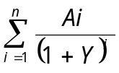
式中V—收益价值
Ai—未来第i年的净收益
Y—房地产的报酬率(%)
n—收益期(年)
经注册房地产估价师实地调查，估价对象所在区域类似收益性物业的租金水平整体呈逐年递增的趋势，考虑到物价逐年上涨及城镇发展水平逐年提升的影响，为了合理体现估价对象的客观市场价值水平，本次估价设定在该房地产的未来收益期内，其收益状况保持逐年小幅增长，设定其年净收益保持每年小幅递增，本次估价以此为假设前提条件。
净收益按一定比率递增，收益期为有限年的房地产收益价值计算公式为：
V=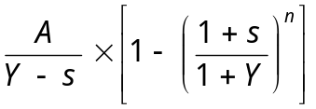
上式中：V—收益价值
A—首年净收益
Y—房地产的报酬率(%)
s—年净收益递增率(%)
n—收益期(年)
(2)比较法
估价技术路线：估价对象区域近年来房地产市场较为成熟，类似物业交易实例较多，适宜采用比较法进行评估。通过搜集分析近期市场交易资料，从中选取三个与估价对象处于同一供需圈内，并在用途、规模、档次、建筑结构等方面与估价对象相同或相类似的房地产交易实例作为可比实例，通过对其进行交易情况修正、市场状况调整、房地产状况调整(包括区位状况调整、实物状况调整和权益状况调整)后，求取估价对象的比较价值，其计算公式为：
比较价值＝可比实例成交价格×交易情况修正系数×市场状况调整系数×区位状况调整系数×实物状况调整系数×权益状况调整系数

(十)、估价结果
1、最终估价结果确定的方法和理由
根据房地产估价规范及估价对象的具体情况，本次估价采用收益法、比较法进行了综合测算，其测算结果见下表：
产权证号 | 权利人 | 坐落 | 所在楼层 | 房屋用途 | 估价方法 | 估价结果(元/㎡)
303房地证2011字第14012号 | 邓斯铭、易玲 | 重庆市涪陵区顺江大道望江路99号1-3号 | 1 | 商业用房 | 收益法 | 8491
303房地证2011字第14011号 | 邓斯铭、易玲 | 重庆市涪陵区顺江大道望江路99号1-4号 | 1 | 商业用房 | 收益法 | 8746
303房地证2011字第14010号 | 邓斯铭、易玲 | 重庆市涪陵区顺江大道望江路99号1-5号 | 1 | 商业用房 | 收益法 | 8491
303房地证2011字第14009号 | 邓斯铭、易玲 | 重庆市涪陵区顺江大道望江路99号1-6号 | 1 | 商业用房 | 收益法 | 8576
303房地证2011字第14006号 | 邓斯铭、易玲 | 重庆市涪陵区顺江大道望江路99号1-9号 | 1 | 商业用房 | 收益法 | 8491
303房地证2011字第14005号 | 邓斯铭、易玲 | 重庆市涪陵区顺江大道望江路99号1-10号 | 1 | 商业用房 | 收益法 | 8746
303房地证2011字第14080号 | 邓斯铭、易玲 | 重庆市涪陵区顺江大道望江路99号1层1至4号夹层 | 1层夹层 | 商业用房 | 收益法 | 3014
303房地证2013字第50285号 | 邓斯铭、易玲 | 重庆市涪陵区兴华东路9号博联大厦B幢4-2号 | 4 | 成套住宅 | 比较法 | 4519
303房地证2007字第04810号 | 易玲 | 重庆市涪陵区兴华东路9号博联大厦B幢2-1、2-2号 | 2 | 商业用房 | 收益法 | 7639
在确定最终估价结果时，根据估价方法的适宜性、可信程度、可操作性，参考此次估价目的、估价对象所在区域房地产市场价格水平，并结合估价师经验等综合确定估价结果。
估价方法应用评价：收益法所得到的是一种收益价值，是预测估价对象的未来收益，利用报酬率或资本化率、收益乘数将未来收益转换为价值得到估价对象价值或价格的方法。该方法有一定的理论基础，也易于掌握，可操作性较强，其估价结果与市场价格相近。比较法是根据替代原则，以市场上已成交的类似房地产可比实例，通过对其进行交易情况修正、市场状况调整、房地产状况调整(包括区位状况调整、实物状况调整和权益状况调整)后，求取估价对象的比较价值。该方法在房地产市场较发育、交易实例较多的地区比较实用，其估价结果与市场价格相近，准确性较高，是目前普遍采用的估价方法。
根据以上方法的测算结果，收益法、比较法测算结果与区域类似物业的市场价格水平接近，结合估价对象区域房地产的平均市场价格情况，取收益法测算结果作为估价对象商业用房的最终估价结果，取比较法测算结果作为估价对象成套住宅用房的最终估价结果。估价对象的最终估价结果见下表：
产权证号 | 权利人 | 坐落 | 所在楼层 | 房屋用途 | 房屋建筑面积(㎡) | 评估单价(元/㎡) | 评估总价(万元)
303房地证2011字第14012号 | 邓斯铭、易玲 | 重庆市涪陵区顺江大道望江路99号1-3号 | 1 | 商业用房 | 44.79 | 8491 | 38.03
303房地证2011字第14011号 | 邓斯铭、易玲 | 重庆市涪陵区顺江大道望江路99号1-4号 | 1 | 商业用房 | 67.18 | 8746 | 58.76
303房地证2011字第14010号 | 邓斯铭、易玲 | 重庆市涪陵区顺江大道望江路99号1-5号 | 1 | 商业用房 | 44.79 | 8491 | 38.03
303房地证2011字第14009号 | 邓斯铭、易玲 | 重庆市涪陵区顺江大道望江路99号1-6号 | 1 | 商业用房 | 55.12 | 8576 | 47.27
303房地证2011字第14006号 | 邓斯铭、易玲 | 重庆市涪陵区顺江大道望江路99号1-9号 | 1 | 商业用房 | 44.79 | 8491 | 38.03
303房地证2011字第14005号 | 邓斯铭、易玲 | 重庆市涪陵区顺江大道望江路99号1-10号 | 1 | 商业用房 | 67.18 | 8746 | 58.76
303房地证2011字第14080号 | 邓斯铭、易玲 | 重庆市涪陵区顺江大道望江路99号1层1至4号夹层 | 1层夹层 | 商业用房 | 188.92 | 3014 | 56.94
303房地证2013字第50285号 | 邓斯铭、易玲 | 重庆市涪陵区兴华东路9号博联大厦B幢4-2号 | 4 | 成套住宅 | 265.08 | 4519 | 119.79
303房地证2007字第04810号 | 易玲 | 重庆市涪陵区兴华东路9号博联大厦B幢2-1、2-2号 | 2 | 商业用房 | 749.36 | 7639 | 572.44
合计 |  |  |  |  | 1527.21 |  | 1028.05
2、估价结果
根据估价对象的具体特点及本次估价目的，最后确定估价对象在价值时点2022年6月22日的估价结果为：
币种：人民币
评估总价(小写)：1028.05万元
评估总价(大写)：壹仟零贰拾捌万零伍佰元整
产权证号 | 权利人 | 坐落 | 所在楼层 | 房屋用途 | 房屋建筑面积(㎡) | 评估单价(元/㎡) | 评估总价(万元)
303房地证2011字第14012号 | 邓斯铭、易玲 | 重庆市涪陵区顺江大道望江路99号1-3号 | 1 | 商业用房 | 44.79 | 8491 | 38.03
303房地证2011字第14011号 | 邓斯铭、易玲 | 重庆市涪陵区顺江大道望江路99号1-4号 | 1 | 商业用房 | 67.18 | 8746 | 58.76
303房地证2011字第14010号 | 邓斯铭、易玲 | 重庆市涪陵区顺江大道望江路99号1-5号 | 1 | 商业用房 | 44.79 | 8491 | 38.03
303房地证2011字第14009号 | 邓斯铭、易玲 | 重庆市涪陵区顺江大道望江路99号1-6号 | 1 | 商业用房 | 55.12 | 8576 | 47.27
303房地证2011字第14006号 | 邓斯铭、易玲 | 重庆市涪陵区顺江大道望江路99号1-9号 | 1 | 商业用房 | 44.79 | 8491 | 38.03
303房地证2011字第14005号 | 邓斯铭、易玲 | 重庆市涪陵区顺江大道望江路99号1-10号 | 1 | 商业用房 | 67.18 | 8746 | 58.76
303房地证2011字第14080号 | 邓斯铭、易玲 | 重庆市涪陵区顺江大道望江路99号1层1至4号夹层 | 1层夹层 | 商业用房 | 188.92 | 3014 | 56.94
303房地证2013字第50285号 | 邓斯铭、易玲 | 重庆市涪陵区兴华东路9号博联大厦B幢4-2号 | 4 | 成套住宅 | 265.08 | 4519 | 119.79
303房地证2007字第04810号 | 易玲 | 重庆市涪陵区兴华东路9号博联大厦B幢2-1、2-2号 | 2 | 商业用房 | 749.36 | 7639 | 572.44
合计 |  |  |  |  | 1527.21 |  | 1028.05
特别提示：
1、币种为人民币。
2、估价结果包含房屋及其附属设施设备所有权价值、室内装饰装修所有权价值、房屋分摊占用的土地使用权价值，该价值为交易双方按照法律法规规定各自负担交易税费的价格。
3、估价对象登记房屋坐落为重庆市涪陵区顺江大道望江路99号1-3、1-4、1-5、1-6、1-9、1-10号、1层1至4号夹层的商业用房，估价人员实地查勘情况为其中的望江路99号1-6号实际门牌号为望江路99附2号、望江路99号1-9号实际门牌号为望江路99附5号、望江路99号1-10号实际门牌号为望江路99附6号，其余房号房屋未见门牌号；位于重庆市涪陵区兴华东路9号博联大厦B幢4-2号成套住宅用房，估价人员实地查勘坐落为兴华东路9号附4号4层501、502、503、505、506、507、508号；位于重庆市涪陵区兴华东路9号博联大厦B幢2-1、2-2号商业用房，估价人员实地查勘坐落为兴华东路9号附4号2层，未见房号。根据估价委托人现场指界核实，确认实地查勘地址与证载地址为同一地址，并以此为假设前提。
4、应当按照法律规定和评估报告载明的用途、使用人、使用期限等使用范围使用评估报告。否则，房地产估价机构和注册房地产估价师依法不承担责任。
5、评估结果仅为人民法院确定财产处置参考价服务，不是评估对象处置可实现的成交价格，也不应当被视为对评估对象处置成交价格的保证。
6、财产拍卖或者变卖之日与价值时点不一致，可能导致评估结果对应的评估对象状况、房地产市场状况、欠缴税费状况等与财产拍卖或者变卖时的相应状况不一致，发生明显变化的，评估结果应当进行相应调整后才可使用。
7、在评估报告使用期限或者评估结果有效期内，评估报告或者评估结果未使用之前，如果评估对象状况或者房地产市场状况发生明显变化的，评估结果应当进行相应调整后才可使用。

(十一)、注册房地产估价师
参加估价的注册房地产估价师
姓名 | 注册号 | 签名 | 签名日期
何泽强 | 5120050078 |  | 年 月 日
谢 冰 | 5120050042 |  | 年 月 日

(十二)、实地查勘期
自2022年6月22日起至2022年6月22日止。

(十三)、估价作业期
自2022年6月22日起至2022年7月6日止。

四、估价技术报告
仅供估价机构存档和有关管理部门查阅。

五、附件
- (2022)川2022执恢26号《四川省乐至县人民法院委托书》复印件；
- 估价对象位置图；
- 估价对象相关照片；
- 估价对象《房地产实地查勘情况表》复印件；
- 估价对象《重庆市房地产权证》复印件；
- 估价对象《不动产登记证明》复印件；
- 专业帮助情况和相关专业意见；
- 房地产估价机构营业执照复印件；
- 房地产估价机构备案证书复印件；
- 注册房地产估价师注册证书复印件。
估价对象相关照片-1
报告编号：泰宇房评(2022)G0722号
坐落：重庆市涪陵区顺江大道望江路99号1-3、1-4、1-5、1-6、1-9、1-10号、1层1至4号夹层
(注册房地产估价师何泽强、估价师助理唐小波于2022年6月22日对估价对象进行了实地查勘)
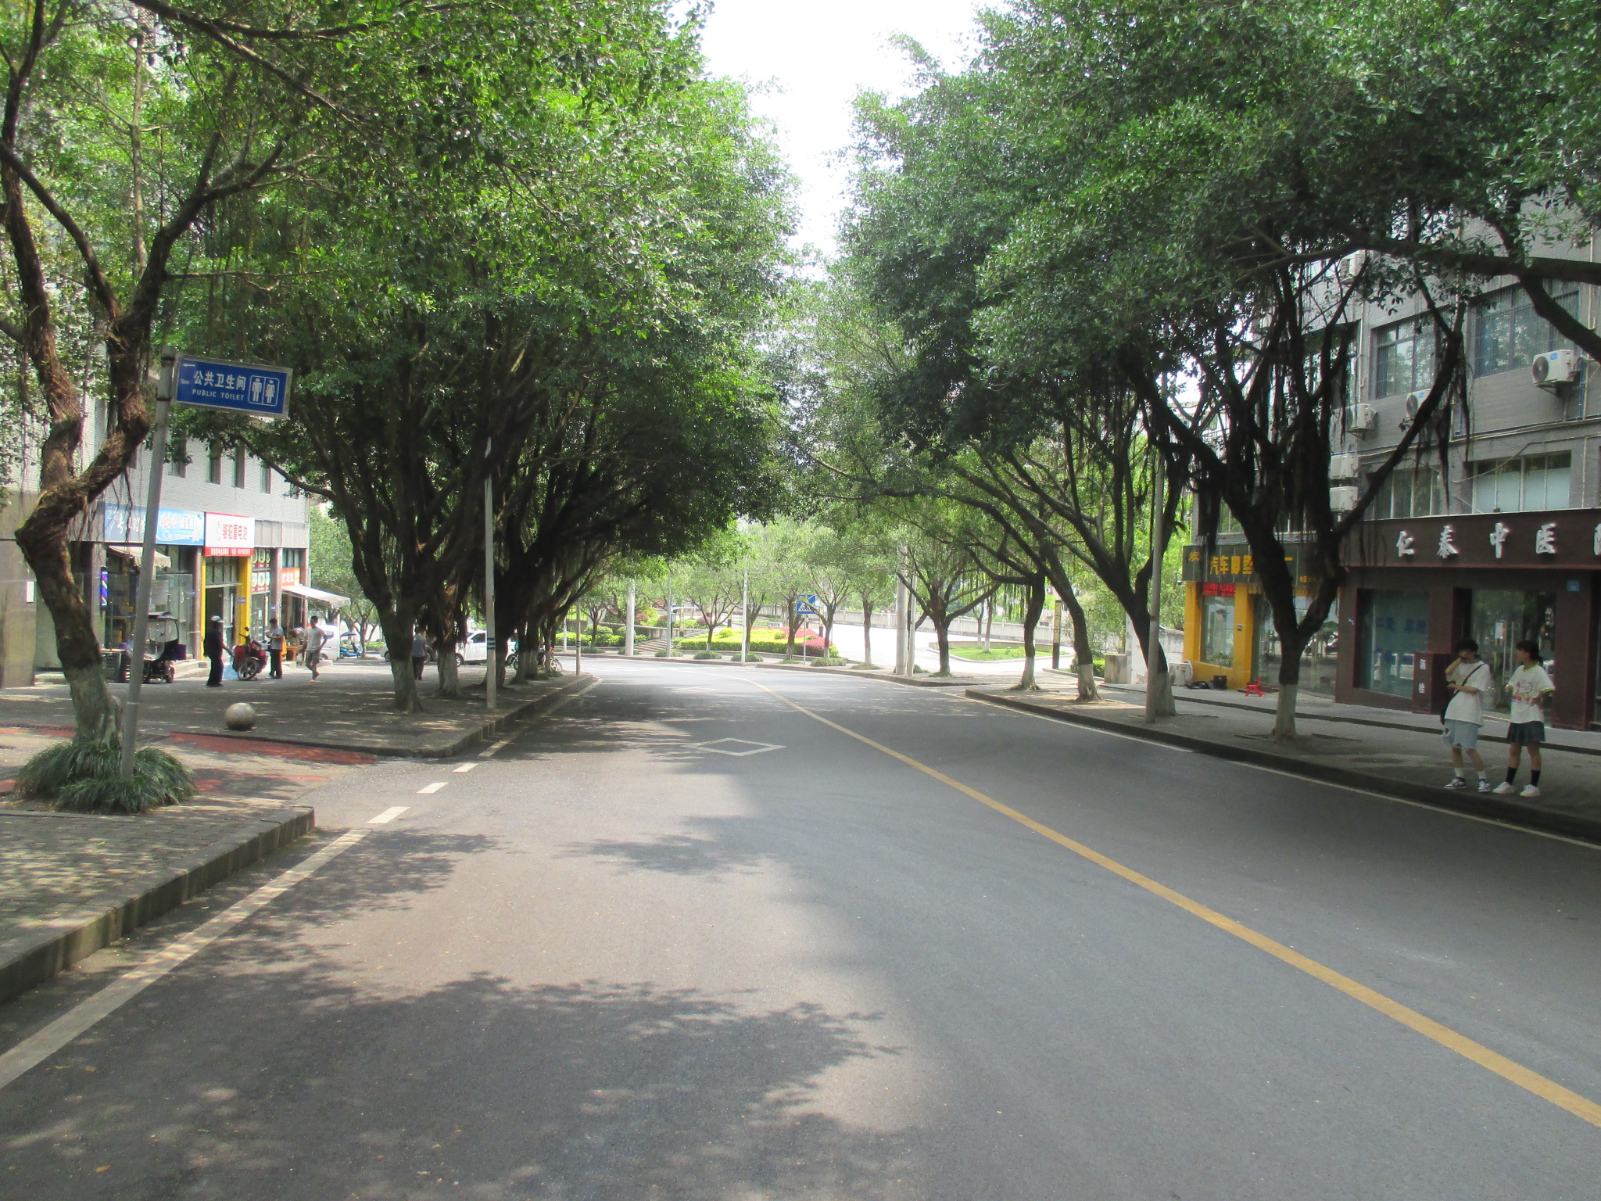
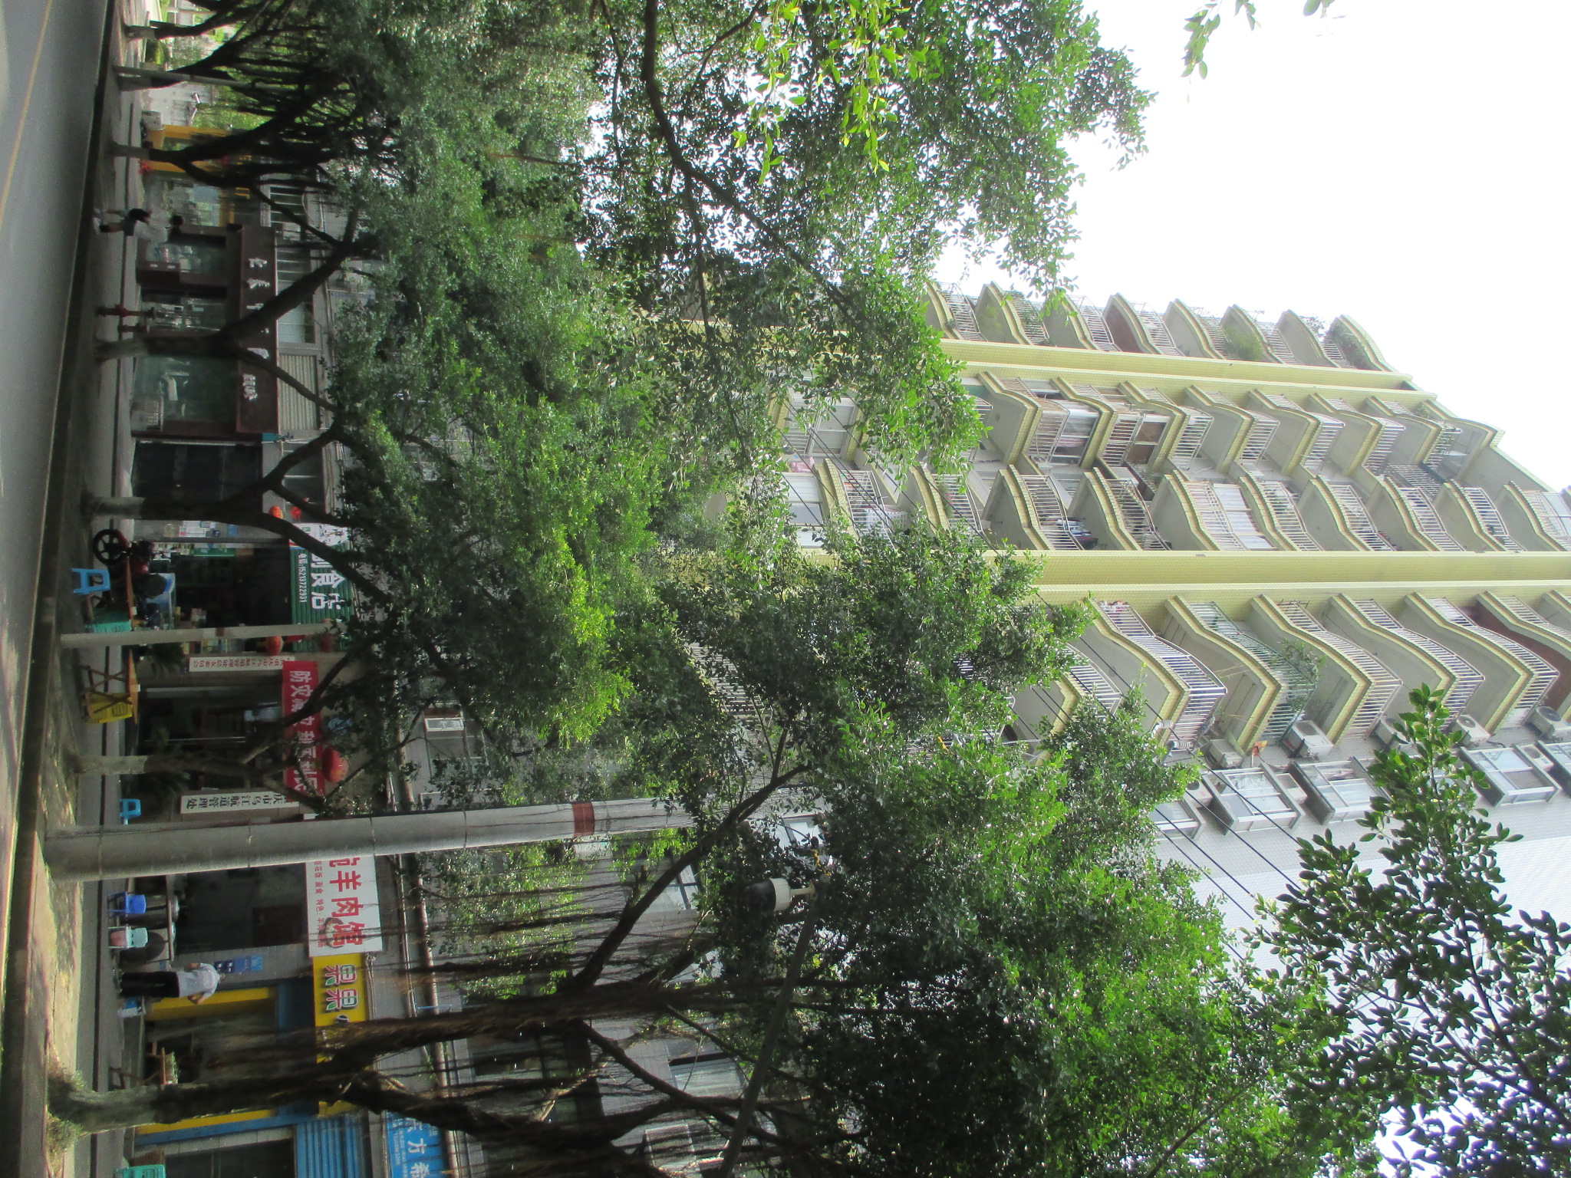
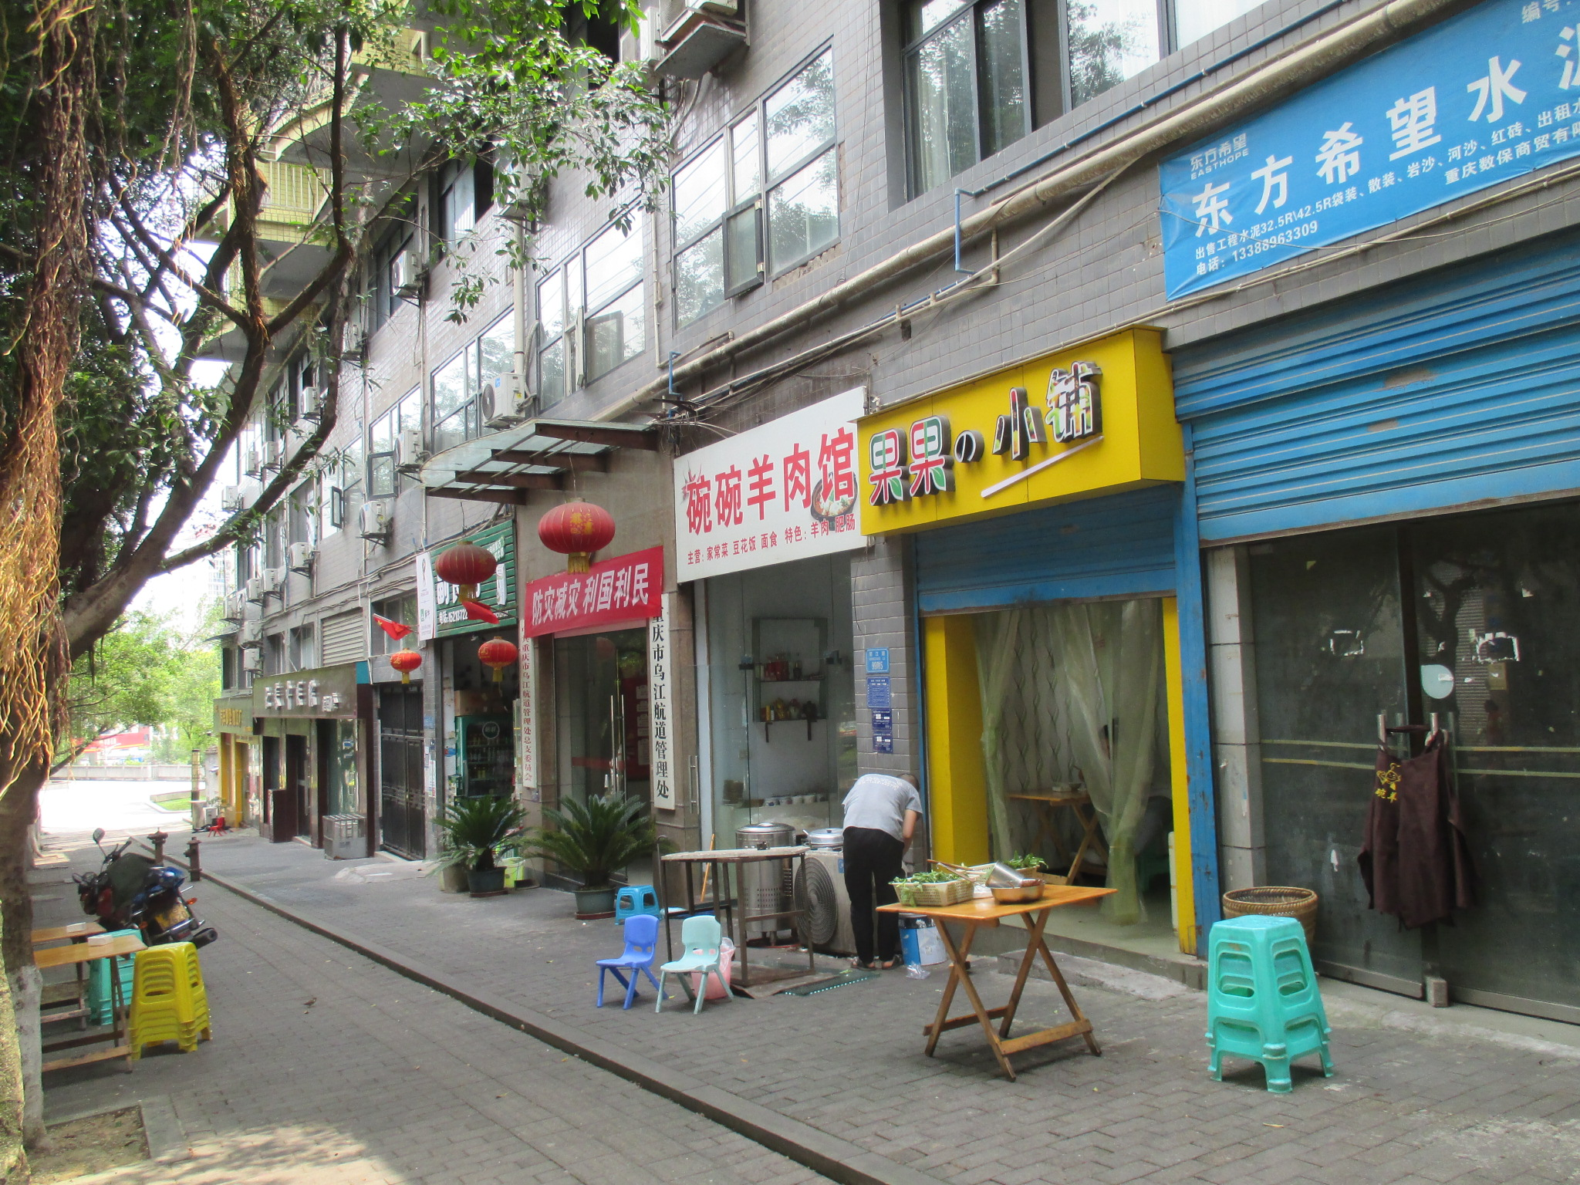

估价对象所临望江路 估价对象楼外观 估价对象商业裙楼外观
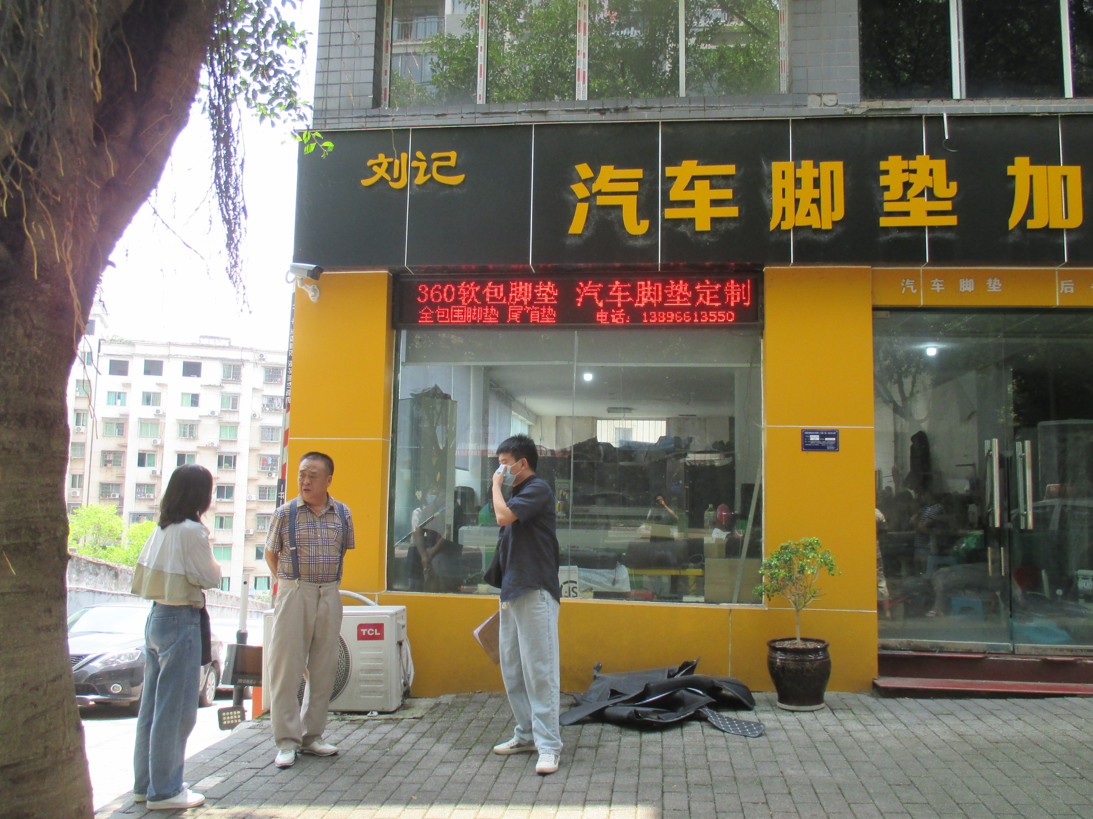
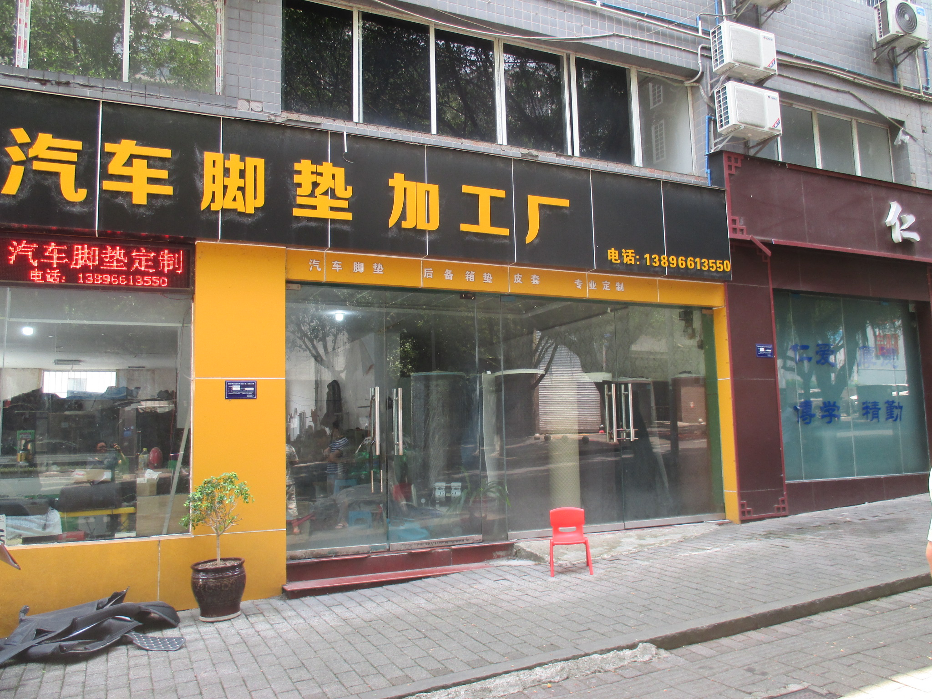
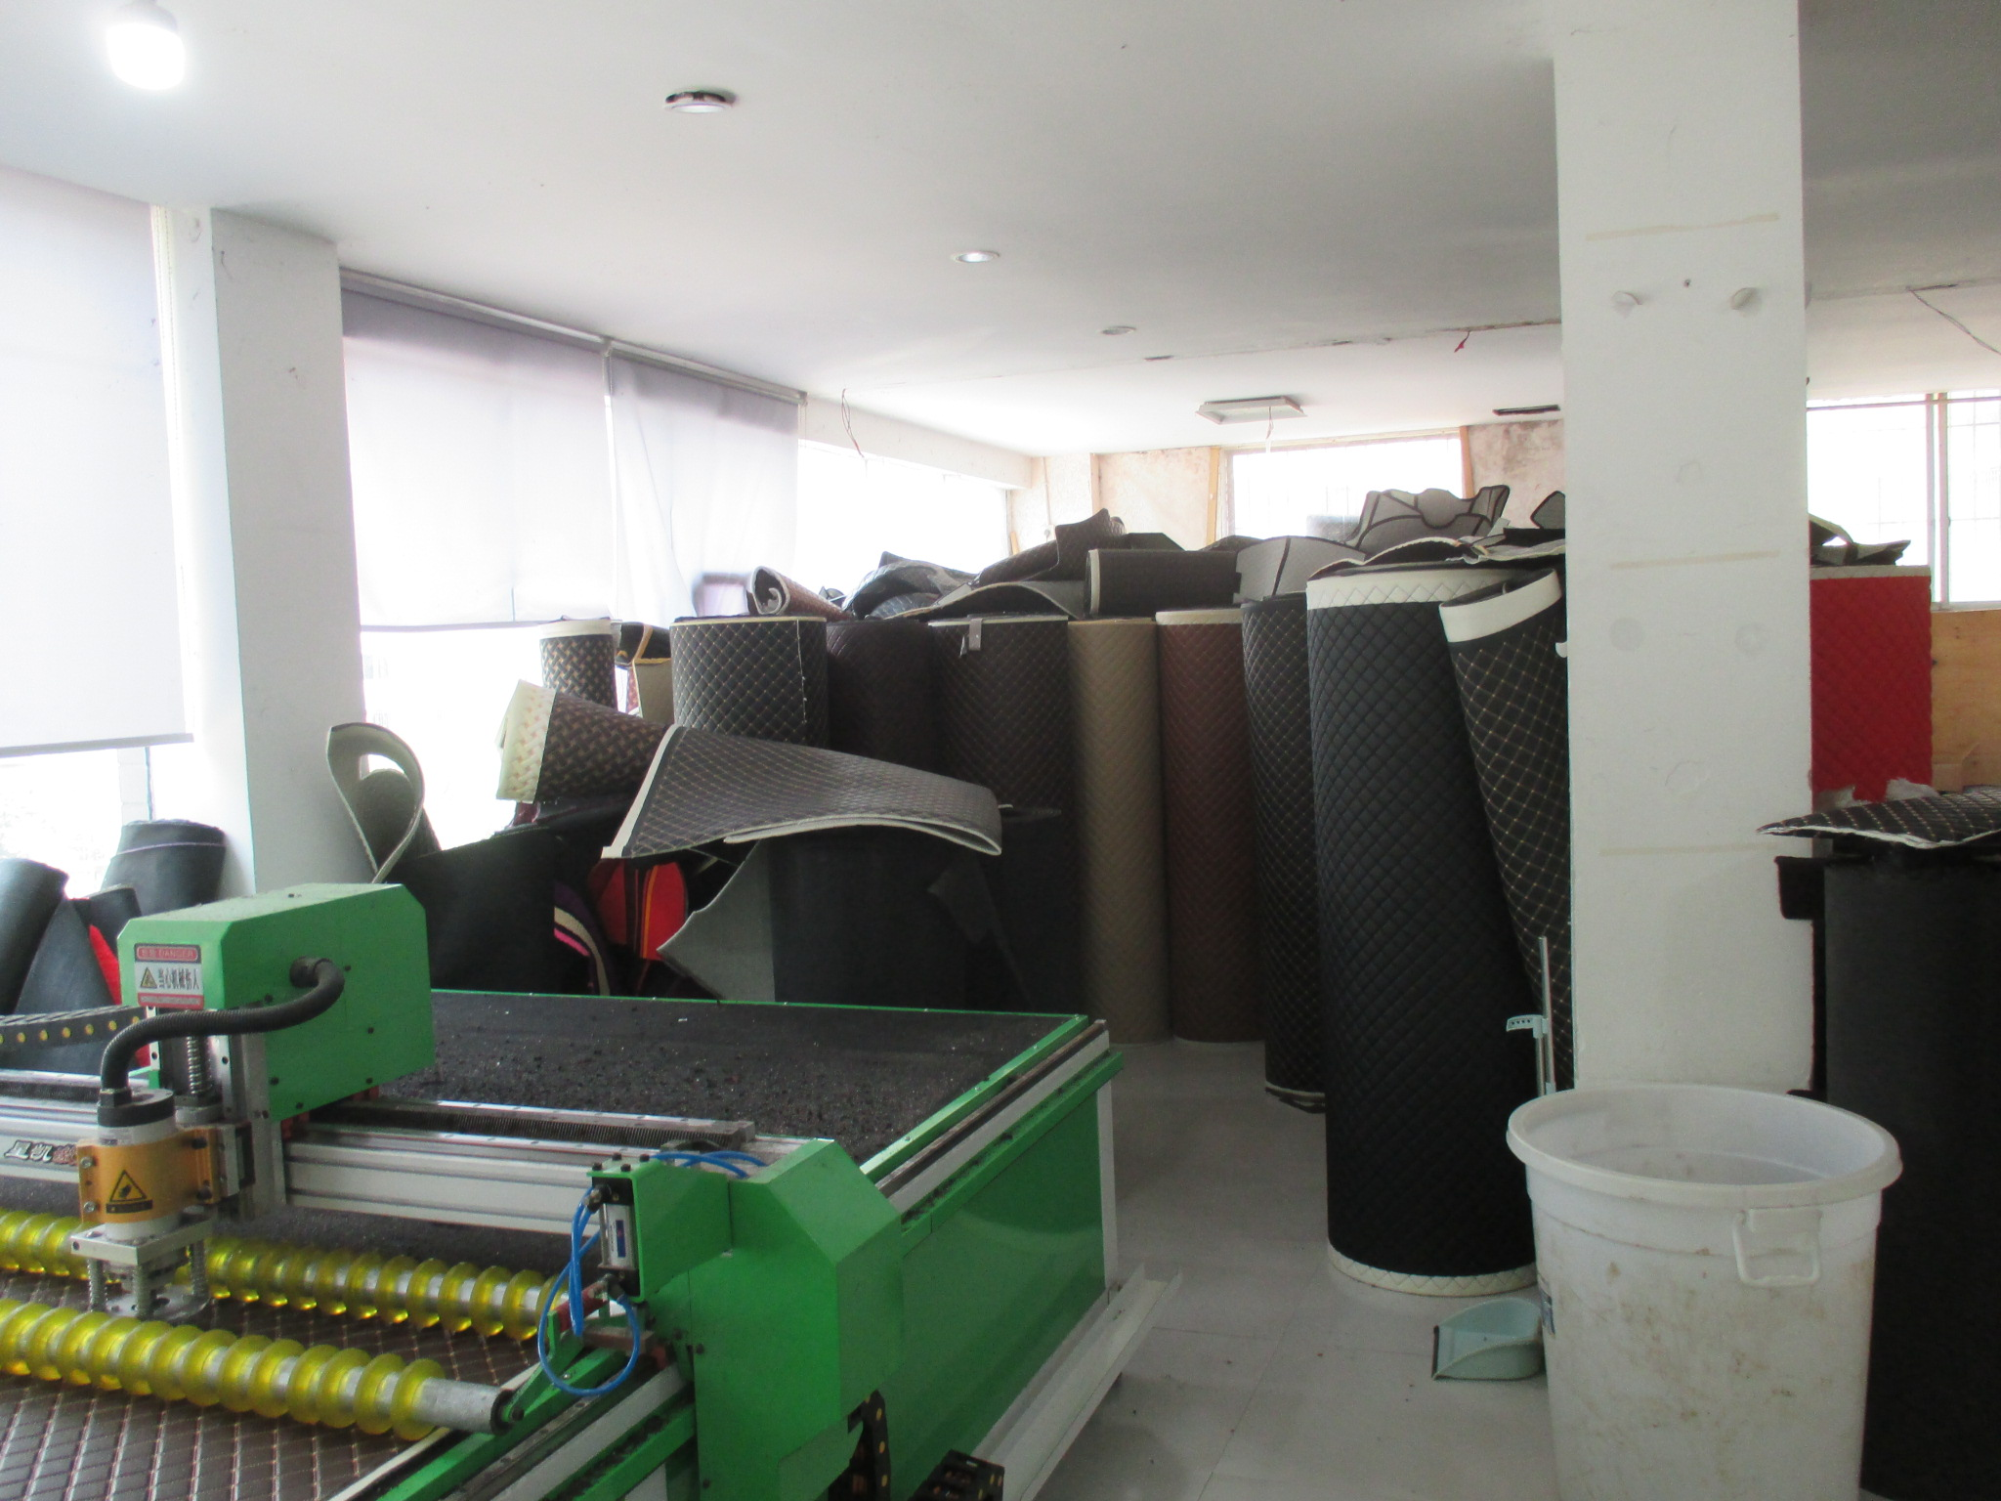

1-3号商业用房外观 1-3号商业用房内部状况 1-4号商业用房外观
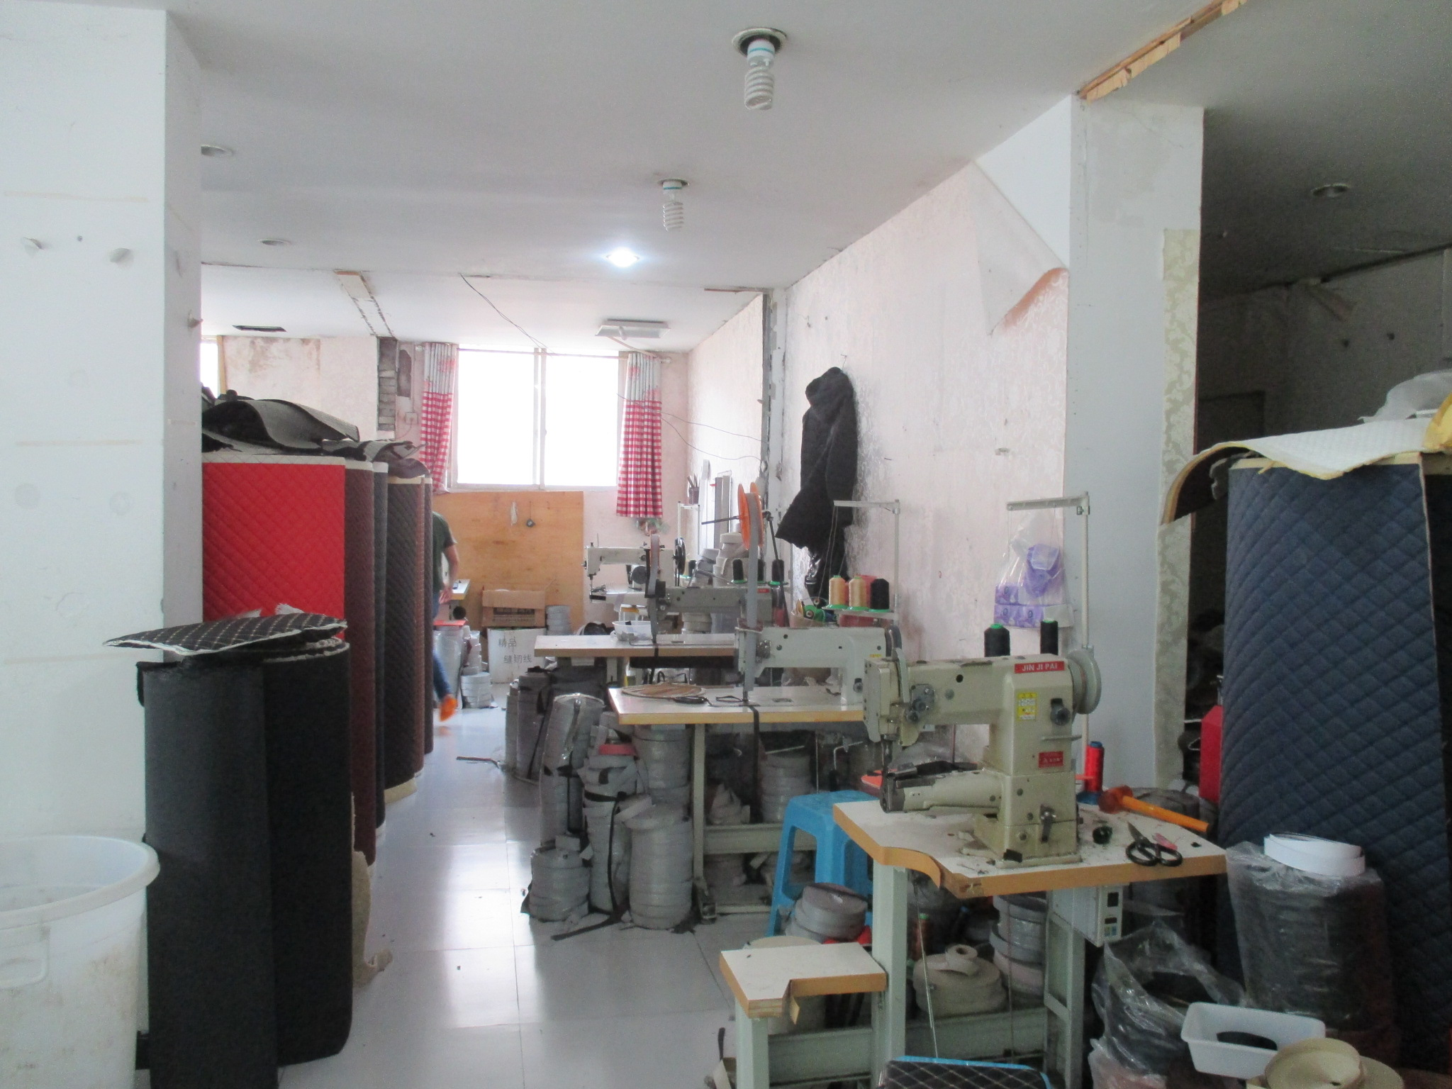
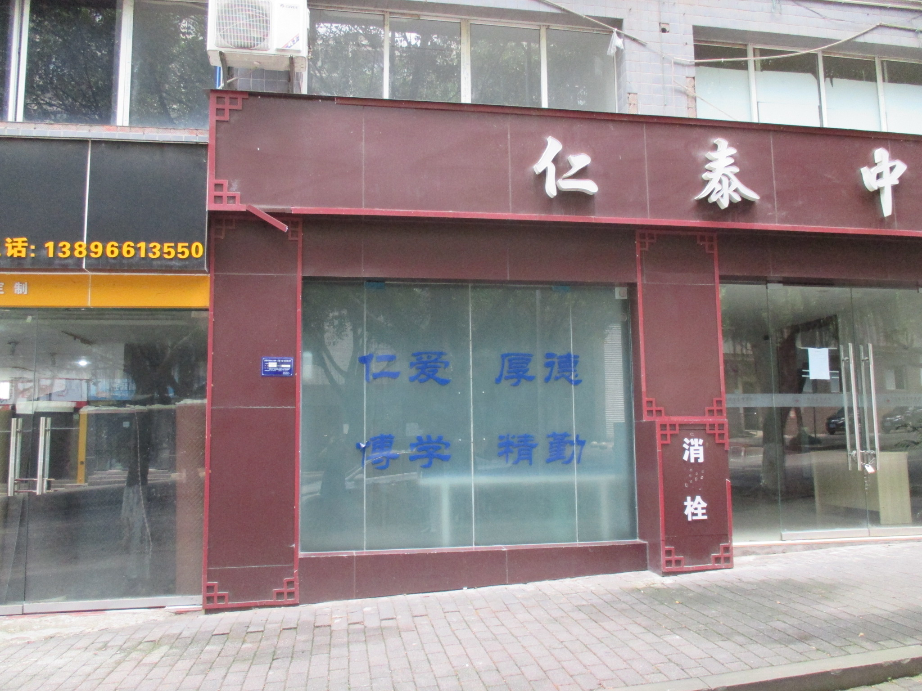
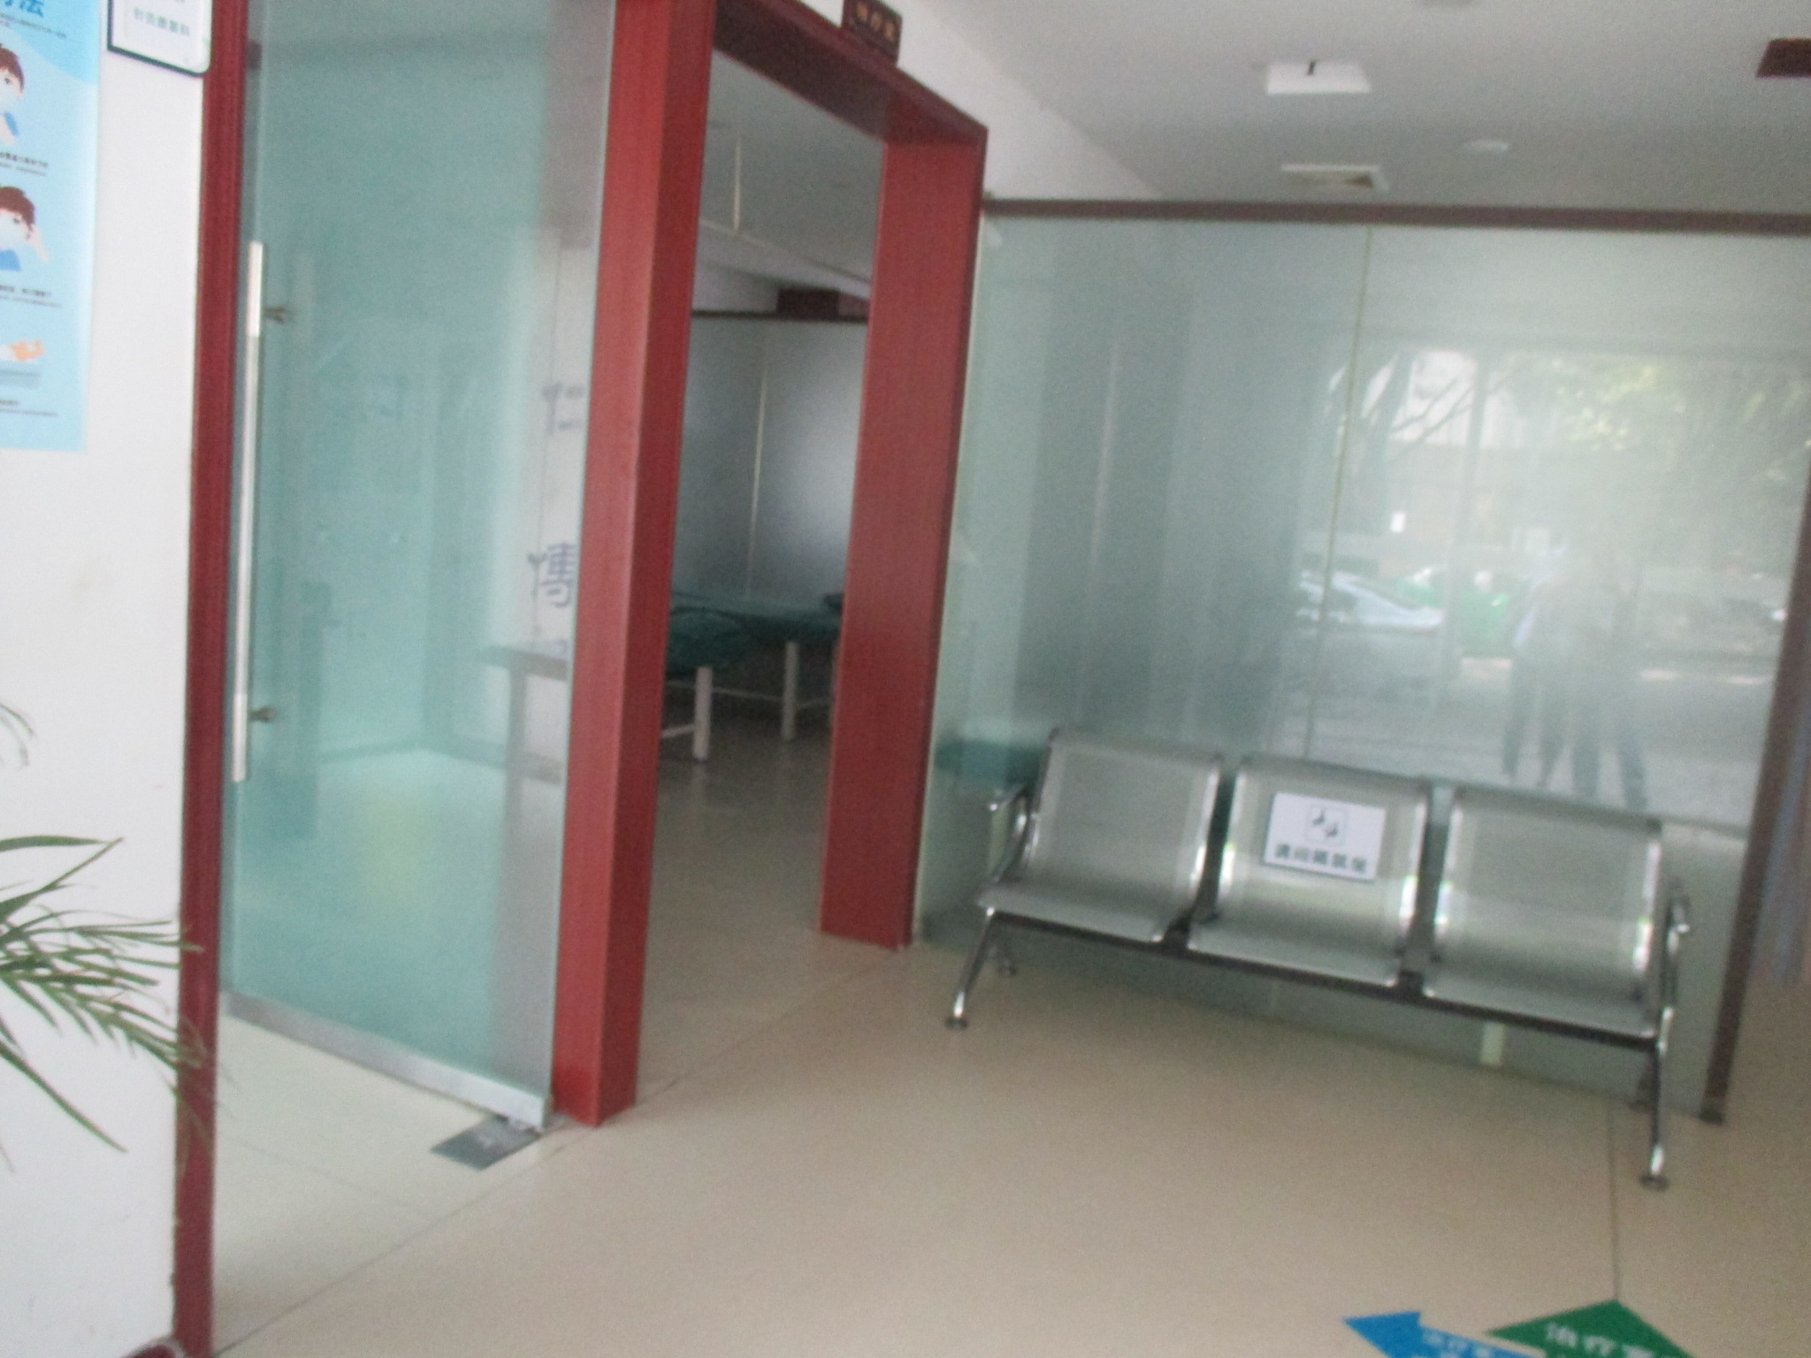

1-4号商业用房内部状况 1-5号商业用房外观 1-5号商业用房内部状况
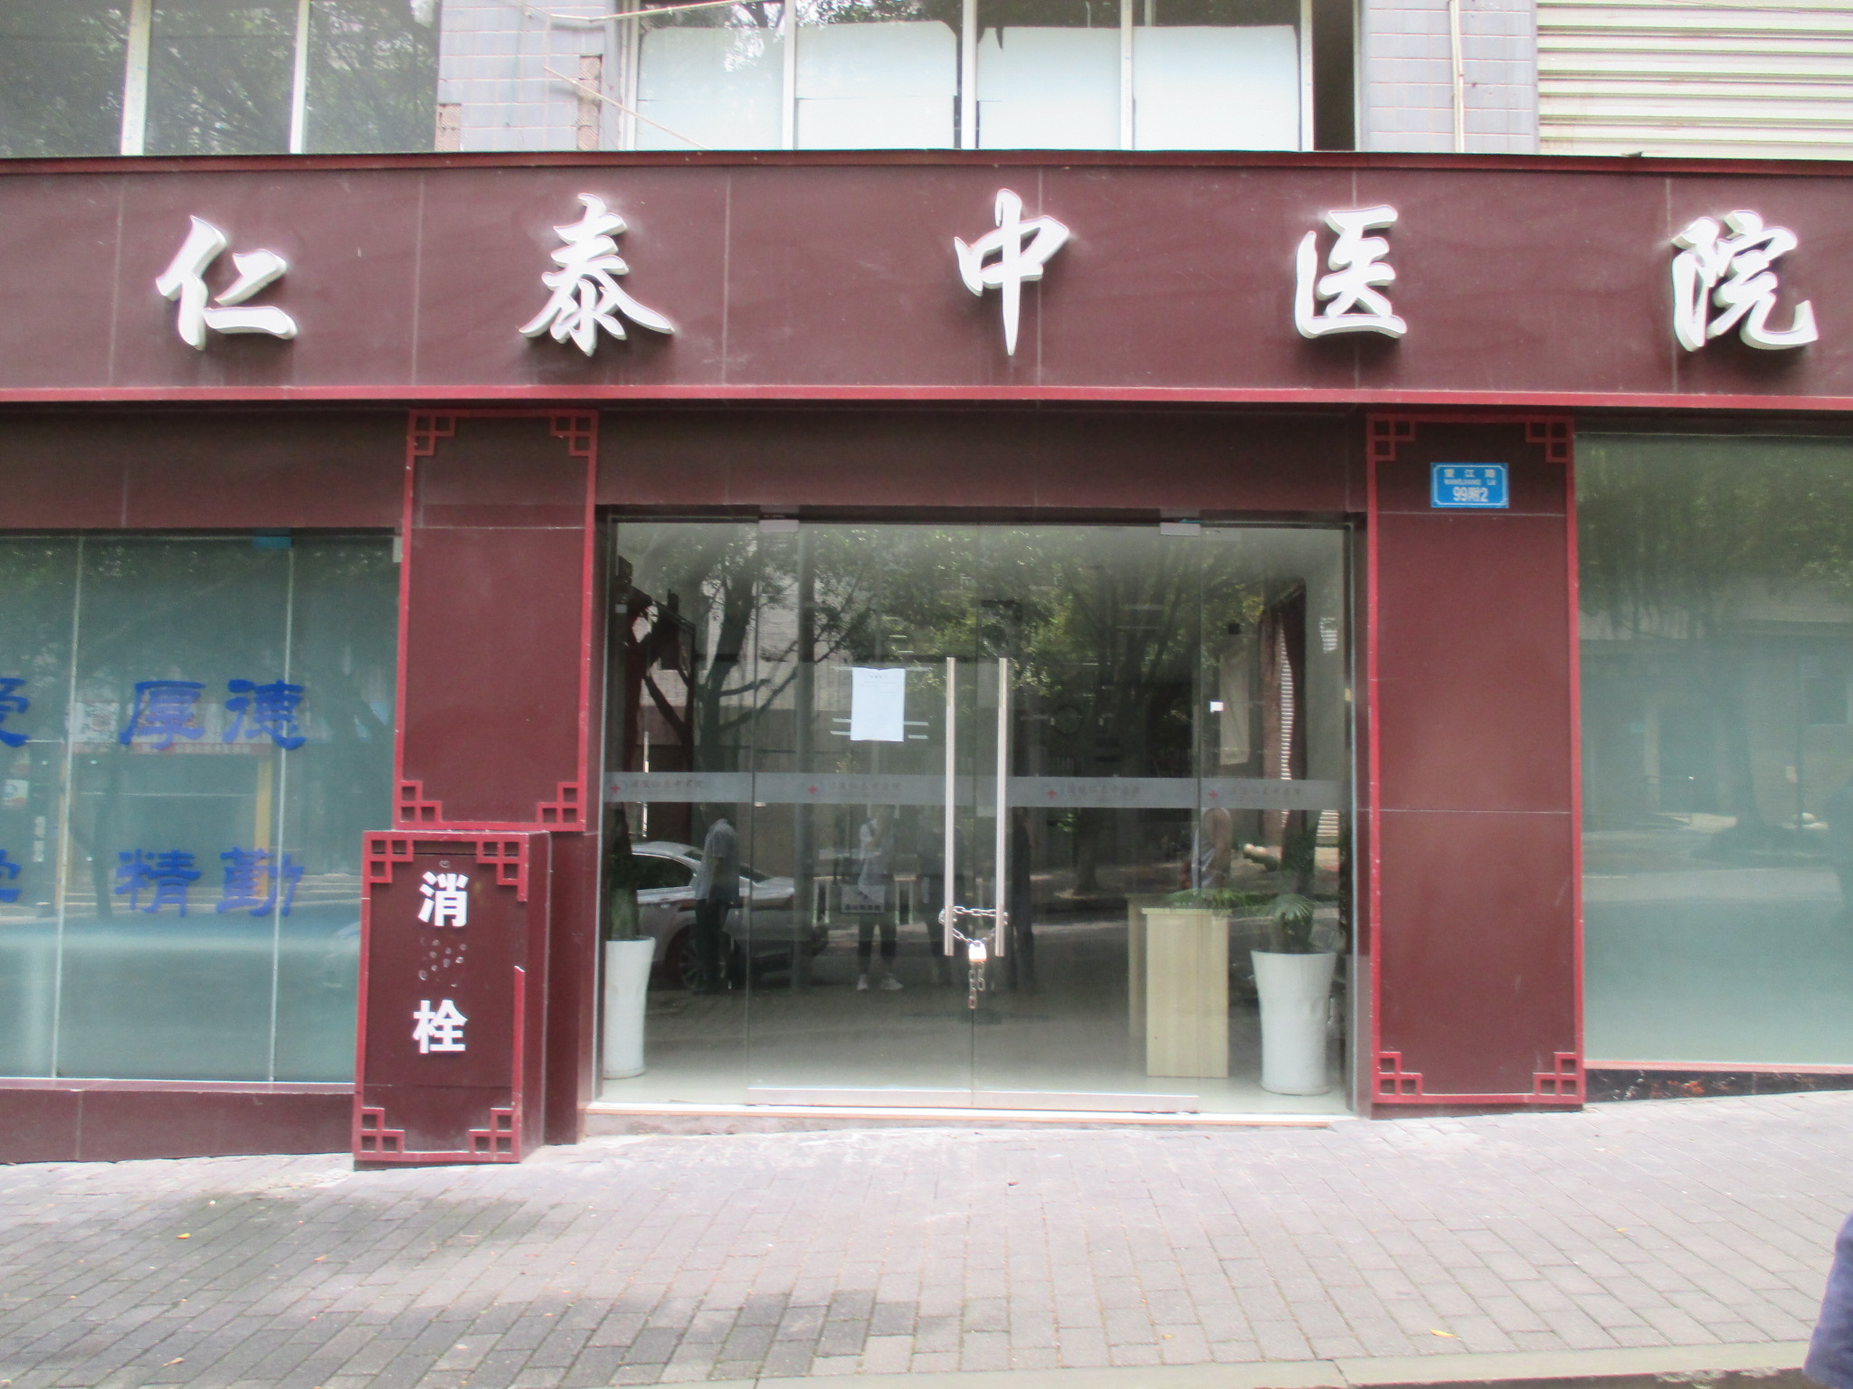
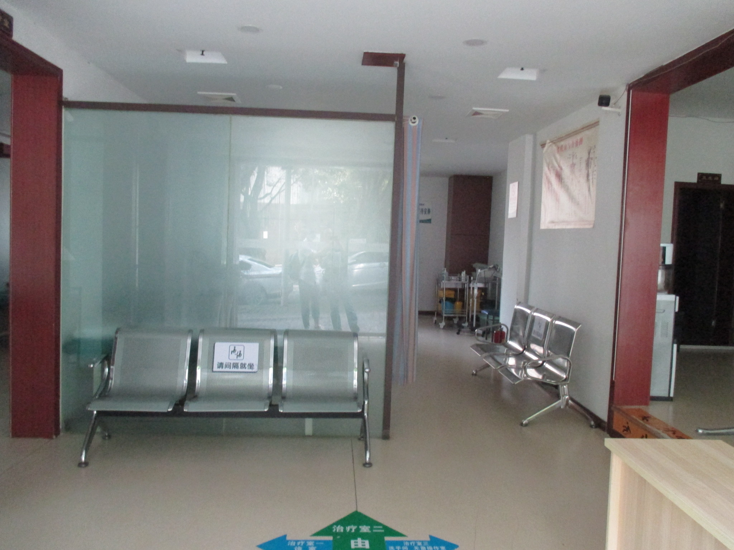
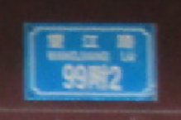

1-6号商业用房外观 1-6号商业用房门牌号 1-6号商业用房内部状况
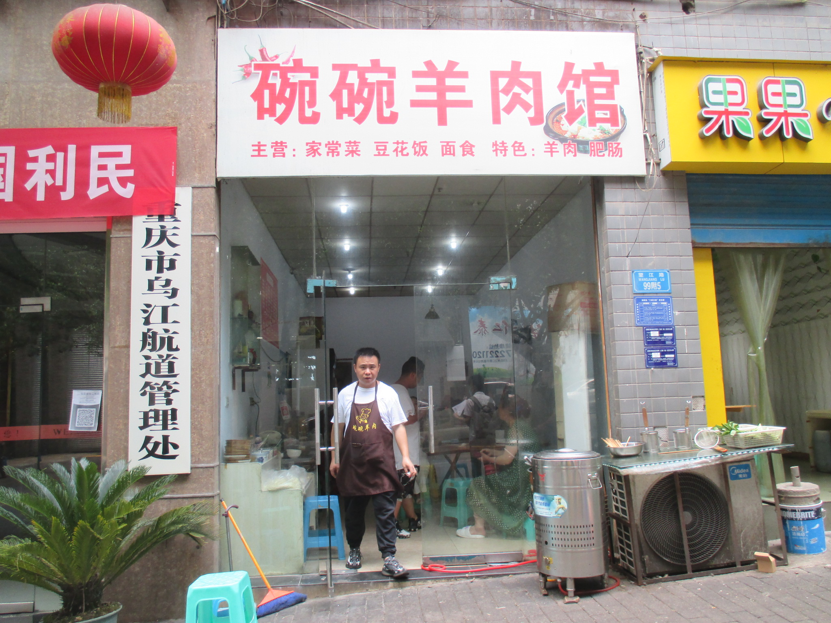
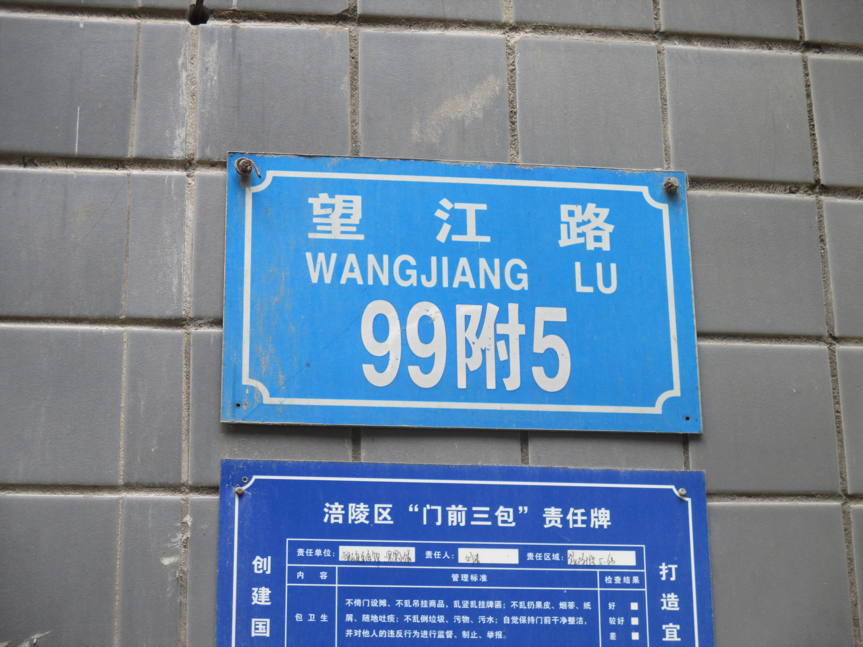
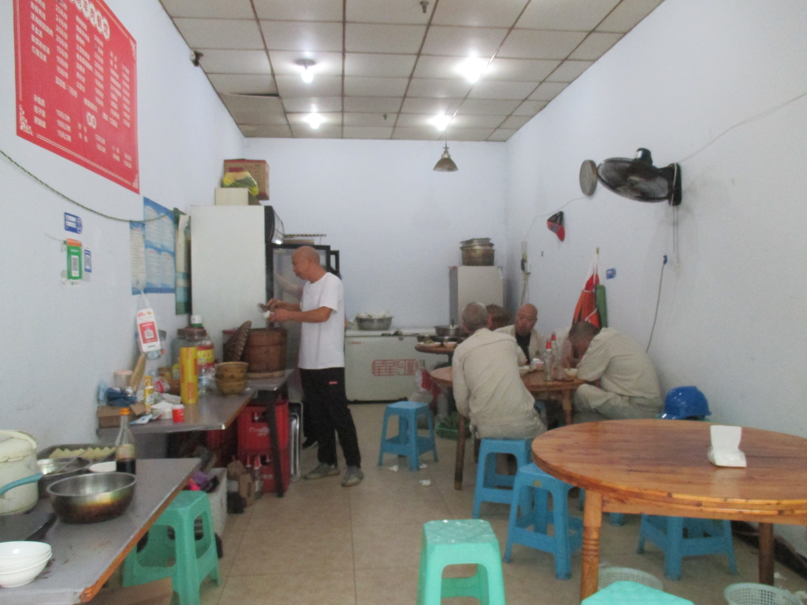

1-9号商业用房外观 1-9号商业用房门牌号 1-9号商业用房内部状况

估价对象相关照片-2
报告编号：泰宇房评(2022)G0722号
坐落：重庆市涪陵区顺江大道望江路99号1-3、1-4、1-5、1-6、1-9、1-10号、1层1至4号夹层
(注册房地产估价师何泽强、估价师助理唐小波于2022年6月22日对估价对象进行了实地查勘)

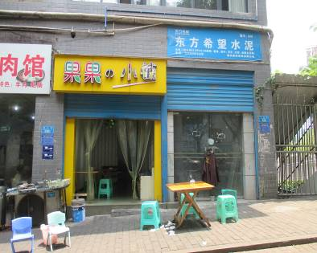
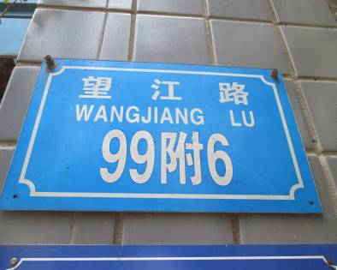
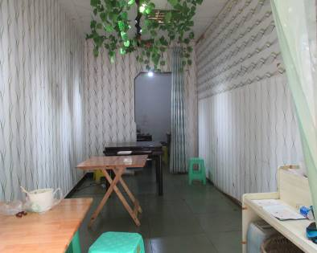

1-10号商业用房外观 1-10号商业用房门牌号 1-10号商业用房内部状况

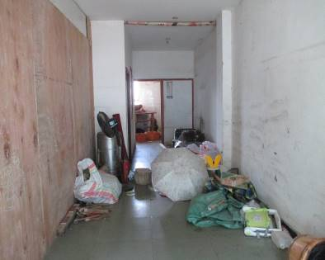
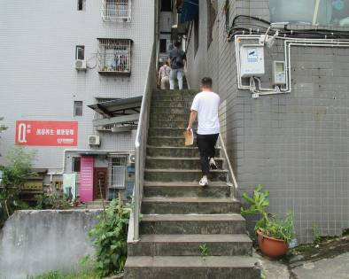
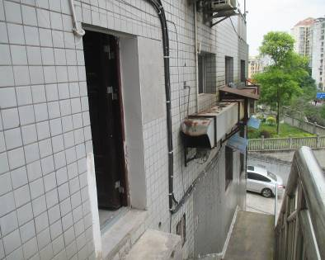

1-10号商业用房内部状况 1层1至4号夹层楼梯间 1层1至4号夹层入口

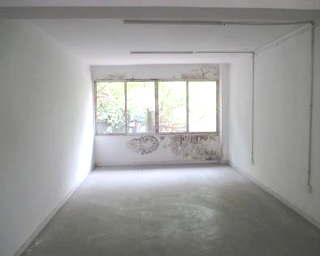
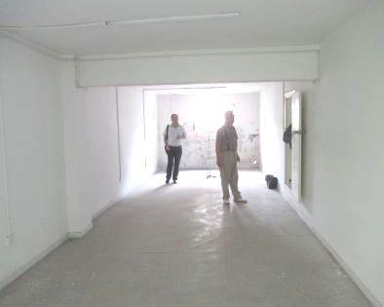
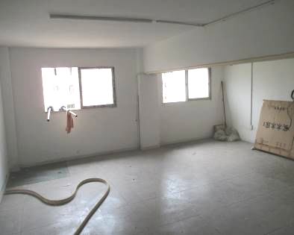

1层1至4号夹层内部状况 1层1至4号夹层内部状况 1层1至4号夹层内部状况

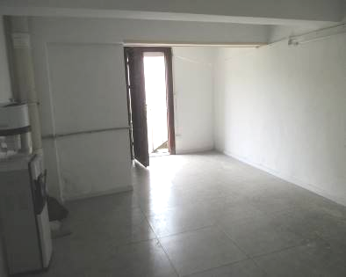
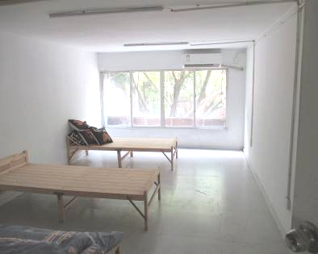
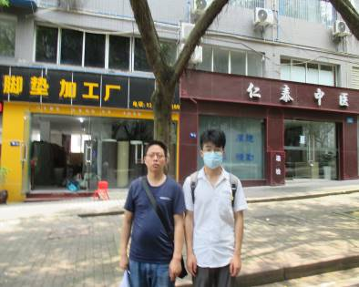

1层1至4号夹层内部状况 1层1至4号夹层内部状况 实地查勘人员

估价对象相关照片-3
报告编号：泰宇房评(2022)G0722号
坐落：重庆市涪陵区兴华东路9号博联大厦B幢2-1、2-2号，B幢4-2号
(注册房地产估价师何泽强、估价师助理唐小波于2022年6月22日对估价对象进行了实地查勘)
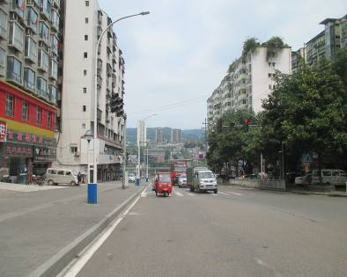
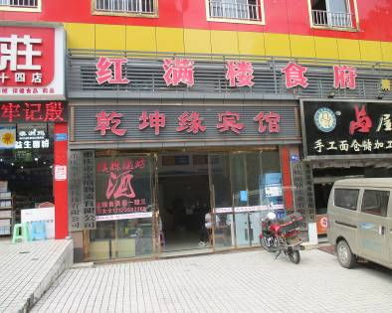
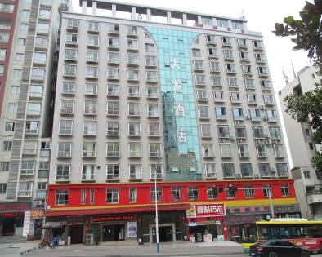

估价对象所临兴华东路 估价对象楼外观 估价对象大楼入口
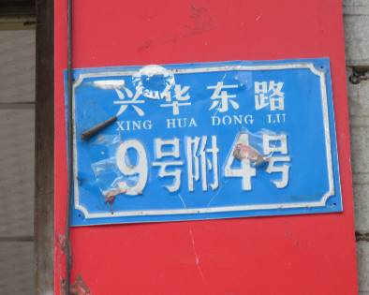
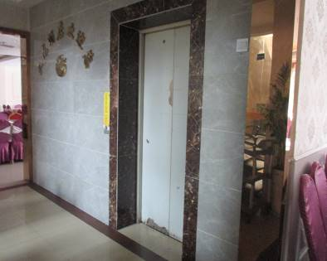
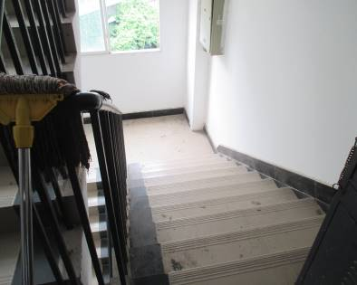

估价对象入口门牌号 估价对象电梯间 估价对象楼梯间
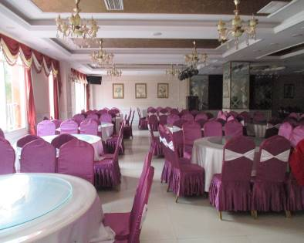
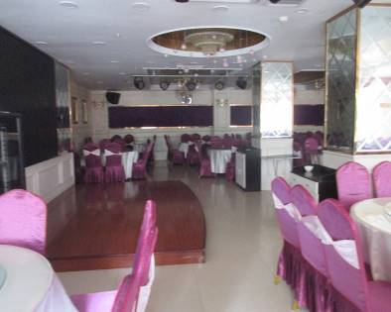
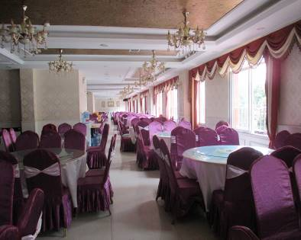

B幢2-1、2-2号内部状况 B幢2-1、2-2号内部状况 B幢2-1、2-2号内部状况







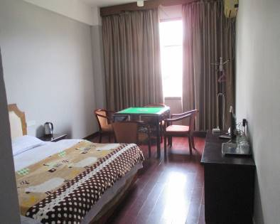

B幢4-2号房号 B幢4-2号房号 B幢4-2号内部状况
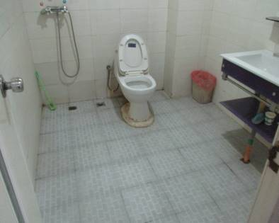
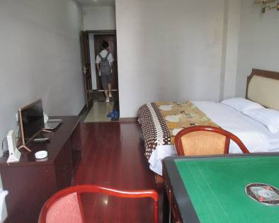
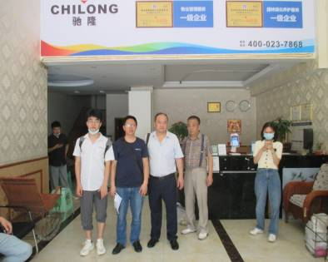

B幢4-2号内部状况 B幢4-2号内部状况 实地查勘人员
估价对象位置图
报告编号：泰宇房评(2022)G0722号
坐落：重庆市涪陵区顺江大道望江路99号1-3、1-4、1-5、1-6、1-9、1-10号、1层1至4号夹层
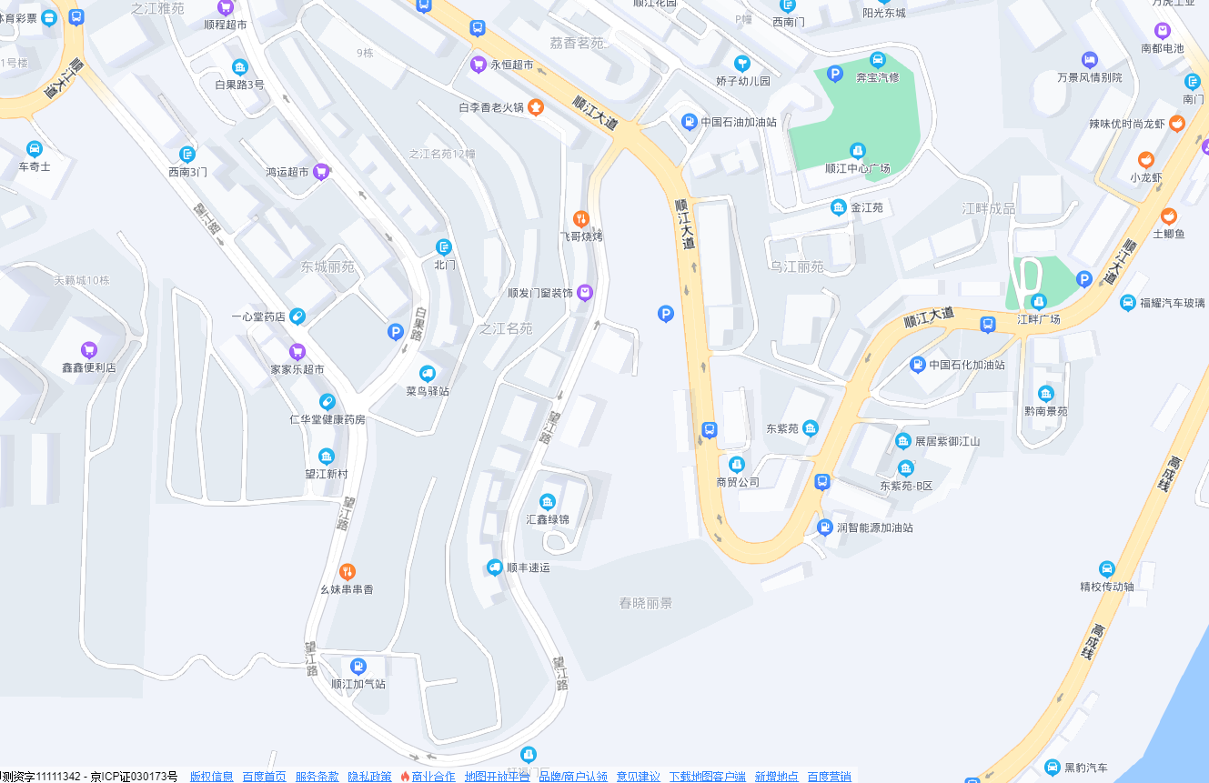

估价对象

估价对象位置图
报告编号：泰宇房评(2022)G0722号
坐落：重庆市涪陵区兴华东路9号博联大厦B幢2-1、2-2号，B幢4-2号
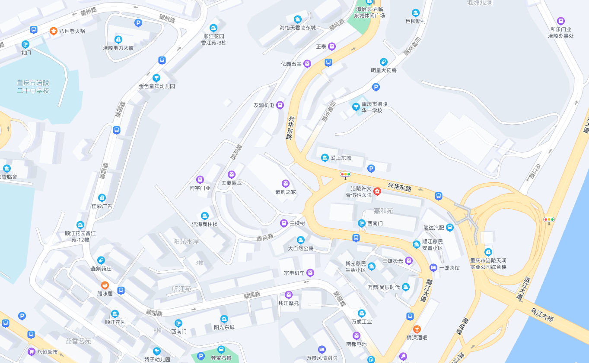

估价对象

